МИНИСТЕРСТВО НАУКИ И ВЫСШЕГО ОБРАЗОВАНИЯ
РОССИЙСКОЙ ФЕДЕРАЦИИ
Федеральное государственное бюджетное образовательное учреждение
высшего образования
«КУБАНСКИЙ ГОСУДАРСТВЕННЫЙ АГРАРНЫЙ УНИВЕРСИТЕТ
имени И.Т. ТРУБИЛИНА»
Кафедра информационных систем и технологий
КУРСОВАЯ РАБОТА
ПРОГРАММНАЯ РЕАЛИЗАЦИЯ
ТРЁХЦВЕТНОЙ КЛЕТОЧНО-АВТОМАТНОЙ
ПРОГНОЗНОЙ МОДЕЛИ
ВЫПОЛНИЛ:
магистрант направления подготовки
09.04.03 Прикладная информатика
профиль «Менеджмент проектов
в области информационных систем»
Макаров Юрий Юрьевич
РУКОВОДИТЕЛЬ:
доктор экономических наук, кандидат физико-математических наук
Попова Елена Витальевна

Краснодар 2026
РЕФЕРАТ
Работа 80 с., 10 рис., 2 табл., 7 источников, 1 прил.
КЛЕТОЧНЫЙ АВТОМАТ, ВРЕМЕННОЙ РЯД, ПРОГНОЗИРОВАНИЕ, ДОХОДНОСТЬ, ДИСКРЕТИЗАЦИЯ, СТОХАСТИЧЕСКАЯ МОДЕЛЬ, РЫНОЧНАЯ ПАМЯТЬ
Объектом исследования являются финансовые временные ряды котировок акций российских компаний.
Цель работы — разработка и программная реализация трёхцветной стохастической клеточно-автоматной модели прогнозирования финансовых временных рядов.
В процессе работы использовались методы анализа временных рядов, дискретизации доходностей, вероятностного моделирования переходов состояний, а также методы оценки точности прогноза на основе метрик MAE, MSE, RMSE и MAPE.
В результате исследования разработан алгоритм трёхсостояний клеточного автомата с памятью, реализовано программное приложение для загрузки данных с Московской биржи и проведения прогнозирования, выполнен сравнительный анализ результатов для пяти временных рядов.
Полученные результаты показали, что предложенная модель способна воспроизводить основные тенденции движения цены, при этом точность прогнозирования зависит от глубины памяти и характеристик конкретного финансового инструмента.

ОГЛАВЛЕНИЕ
1 ТЕОРЕТИЧЕСКИЕ ОСНОВЫ АНАЛИЗА ВРЕМЕННЫХ РЯДОВ 5
2 ТЕОРЕТИЧЕСКИЕ ОСНОВЫ КЛЕТОЧНЫХ АВТОМАТОВ 6
3 СТОХАСТИЧЕСКИЙ ТРЁХСОСТОЯНИЕ КЛЕТОЧНЫЙ АВТОМАТ С ПАМЯТЬЮ m 7
3.1 Обоснование выбора 7
3.2 Дискретизация доходностей 7
3.3 Память длины m 8
3.4 Вероятностное правило перехода 9
3.5 Правило прогноза 10
3.6 Переход к цене 10
4 ПОРЯДОК РАБОТЫ С ПРОГРАММОЙ 12
4.1 Подготовка данных и выбор источника 12
4.2 Настройка параметров модели 13
4.3 Выполнение прогноза 13
4.4 Оценка точности и экспорт результатов 14
4.5 Подготовка релизных сборок для запуска 17
5 ПРОГНОЗИРОВАНИЕ 5 ВРЕМЕННЫХ РЯДОВ 18
5.1 Подготовка исходных данных 18
5.2 Проведение прогнозирования 19
5.3 Формирование сравнительной таблицы 19
5.4 Анализ полученных результатов 20
ЗАКЛЮЧЕНИЕ 22
Приложение А 24
Код программы курсовой работы 24

ВВЕДЕНИЕ

Финансовые рынки представляют собой сложные динамические системы, поведение которых изменяется во времени под воздействием множества факторов. Котировки акций характеризуются нелинейностью, высокой волатильностью и наличием случайной составляющей, что усложняет задачу их прогнозирования. В связи с этим актуальным является поиск и исследование альтернативных методов анализа временных рядов, способных учитывать вероятностный характер рыночной динамики.
Одним из таких подходов является использование клеточных автоматов - дискретных динамических систем, в которых эволюция состояния определяется локальными правилами перехода. Применение трёхсостояний модели (рост, падение, нейтральное состояние) позволяет преобразовать непрерывный временной ряд цен в дискретную последовательность состояний и построить вероятностный механизм прогнозирования.
Целью данной курсовой работы является разработка и программная реализация трёхцветной стохастической клеточно-автоматной модели для прогнозирования финансовых временных рядов.
Для достижения поставленной цели были решены следующие задачи: изучены теоретические основы анализа временных рядов и клеточных автоматов, реализован алгоритм модели с памятью, проведено прогнозирование на основе данных Московской биржи и выполнен сравнительный анализ результатов для пяти акций российских компаний.
Объектом исследования являются временные ряды котировок акций, предметом - клеточно-автоматная модель их прогнозирования.

1 ТЕОРЕТИЧЕСКИЕ ОСНОВЫ АНАЛИЗА ВРЕМЕННЫХ РЯДОВ

В рамках дисциплины “Нелинейная динамика экономических процессов” объектом исследования выступают временные ряды котировок акций.
Временной ряд представляет собой последовательность значений показателя, упорядоченных по времени и полученных через равные промежутки времени.
Финансовые временные ряды представляют собой нелинейные, нестационарные динамические системы, обладающие шумовой компонентой и эффектом кластеризации волатильности.
Формально временной ряд может быть представлен как xt = f(xt-1, …, xt-m) + εt, где f - нелинейная функция, m - глубина памяти, εt - случайная ошибка.

2 ТЕОРЕТИЧЕСКИЕ ОСНОВЫ КЛЕТОЧНЫХ АВТОМАТОВ

Клеточный автомат - дискретная динамическая система, определяемая четверкой CA = (L, S, N, F), где L - множество клеток, S - конечное множество состояний, N - окрестность, F - функция перехода.
Эволюция описывается соотношением:

s_{i}^{t+1} = F(s_{j}^{t}, j ∈ N(i))

Клеточные автоматы классифицируются по размерности (1D, 2D), по числу состояний (двух-, трёх-, многосостояние) и по типу правила (детерминированные, стохастические, с памятью).
В классическом одномерном клеточном автомате правило фиксировано:

s_{i}^{t+1} = F(s_{i-1}^{t}, s_{i}^{t}, s_{i+1}^{t})

В данной работе используется трёхсостояние автомат с множеством состояний S = {-1, 0, 1}, интерпретируемых как рост, стабильность и падение.
Переход определяется временной функцией:

s_{t} = F(s_{t-1}, …, s_{t-m}}).

3 СТОХАСТИЧЕСКИЙ ТРЁХСОСТОЯНИЕ КЛЕТОЧНЫЙ АВТОМАТ С ПАМЯТЬЮ m

3.1 Обоснование выбора
В предыдущих разделах было показано, что финансовые временные ряды характеризуются высокой степенью неопределённости и наличием случайной составляющей. Поведение рынка нельзя считать полностью детерминированным, поскольку на динамику цен влияет большое количество факторов: экономические новости, макроэкономические показатели, поведение инвесторов и спекулятивная активность.
Поэтому использование полностью детерминированного клеточного автомата может быть недостаточно гибким. В связи с этим в работе применяется стохастическая модификация клеточного автомата, в которой правило перехода между состояниями формируется на основе вероятностей.
Иными словами, модель не жёстко задаёт следующее состояние, а выбирает его на основе статистики наблюдений в исторических данных.

3.2 Дискретизация доходностей
На первом этапе выполняется преобразование исходного временного ряда цен в ряд доходностей.
Доходность рассчитывается по формуле:

r_{t} = (x_{t} - x_{t-1}) / x_{t-1}

x_{t} - цена акции в текущий момент времени t
x_{t-1} - цена акции в предыдущий момент времени t - 1
r_{t} - относительное изменение цены (доходность)

Экономический смысл данной формулы заключается в том, что она показывает, на сколько процентов изменилась цена по сравнению с предыдущим значением.
После вычисления доходностей выполняется их дискретизация, то есть переход от непрерывных значений к трём фиксированным состояниям.
Вводится пороговое значение k, которое определяет границу между значимым и незначительным изменением.
Состояние определяется следующим системой уравнений:

s_{t} = 1 при r_{t}t > k
s_{t} = -1 при r_{t} < -k
s_{t} = 0 при |r_{t}t| ≤ k

s_{t} - состояние системы в момент времени t
k - порог дискретизации

Экономическая интерпретация:
1 - существенный рост;
-1 - существенное падение;
0 - незначительное изменение (боковое движение).

Таким образом, исходный временной ряд преобразуется в последовательность из трёх состояний.

3.3 Память длины m
Следующим важным параметром модели является глубина памяти m.
Под глубиной памяти понимается количество предыдущих состояний, которые учитываются при прогнозировании следующего состояния.
Формируется шаблон:
parrent_{t =} (s_{t-m}, t_{t-m+1}, …, s_{t-1})

parrent_{t} - последовательность предыдущих m состояний;
s_{t-1} - последнее известное состояние.
s_{t-m} - состояние системы m шагов назад

Количество возможных шаблонов определяется как 3^{m}
Это связано с тем, что каждое состояние может принимать три значения (-1, 0, 1), и для каждого из m шагов существует три варианта.
Например:
при m=2m = 2m=2 возможных комбинаций 9;
при m=3m = 3m=3 - уже 27.

Таким образом, увеличение глубины памяти значительно увеличивает количество возможных переходов.

3.4 Вероятностное правило перехода
После формирования всех шаблонов производится подсчёт частоты появления следующего состояния.
Для каждого шаблона определяется вероятность перехода:

P(s | pattern) = (count_{s} + a) / N + 3a

сount_{s} - количество случаев, когда после данного шаблона наблюдалось сотояние s
а - параметр Лапласовского сглаживания
P(s | pattern) - условная вероятность перехода к состоянию s при заданном шаблоне
Параметр a используется для того, чтобы избежать ситуации нулевых вероятностей. Это особенно важно при малом количестве наблюдений.
Проще говоря, если некоторый переход не встречался в обучающих данных, модель всё равно оставляет ему небольшую вероятность.

3.5 Правило прогноза
После вычисления вероятностей для каждого возможного состояния выбирается наиболее вероятное:

~s_{t+1} = arg max P(s | pattern)

~s_{t+1} - прогнозируемое состояние на следующий момент времени
agr max - операция выбора значения аргумента, при котором функция вероятности принимает максимальное значение
P(s | pattern) - услованая вероятность перехода к состоянию s при заданном шаблоне предыдущих состояний

То есть модель выбирает то состояние, которое чаще всего следовало за данной комбинацией состояний в прошлом.

3.6 Переход к цене
После того как определено прогнозное состояние ~s_{t+1} , необходимо получить числовой прогноз цены.
Для этого для каждого состояния рассчитывается средняя доходность:

խ_{s} = 1/n_{s} ∑r_{t}

խ_{s} - средняя доходность для состояния s
N_{s}​ - количество наблюдений этого состояния.

Далее прогнозная цена определяется по формуле:

~x_{t+1} = x_{t} * (1 + խ_{~s})

x_{t} - текущая цена;
~x_{t+1} - прогнозируемая цена;
խ_{~s} - средняя доходность выбранного состояния.

Таким образом, модель сначала прогнозирует направление движения, а затем переводит это направление в числовое прогноз с использованием соответствующей средней доходности.

4 ПОРЯДОК РАБОТЫ С ПРОГРАММОЙ

4.1 Подготовка данных и выбор источника
Программа поддерживает два источника временных рядов: импорт CSV файла и загрузку котировок через MOEX ISS API(API московской биржи). Перед запуском прогнозирования пользователь выбирает источник данных, задаёт диапазон дат (для API) либо указывает файл CSV. После загрузки данные приводятся к единому формату (дата–цена закрытия) и сортируются по времени.

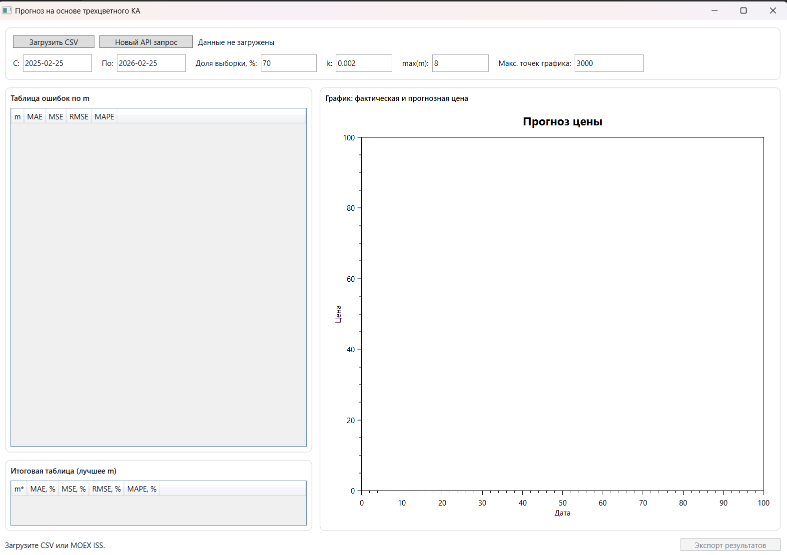
Рисунок 1 - Интерфейс приложения
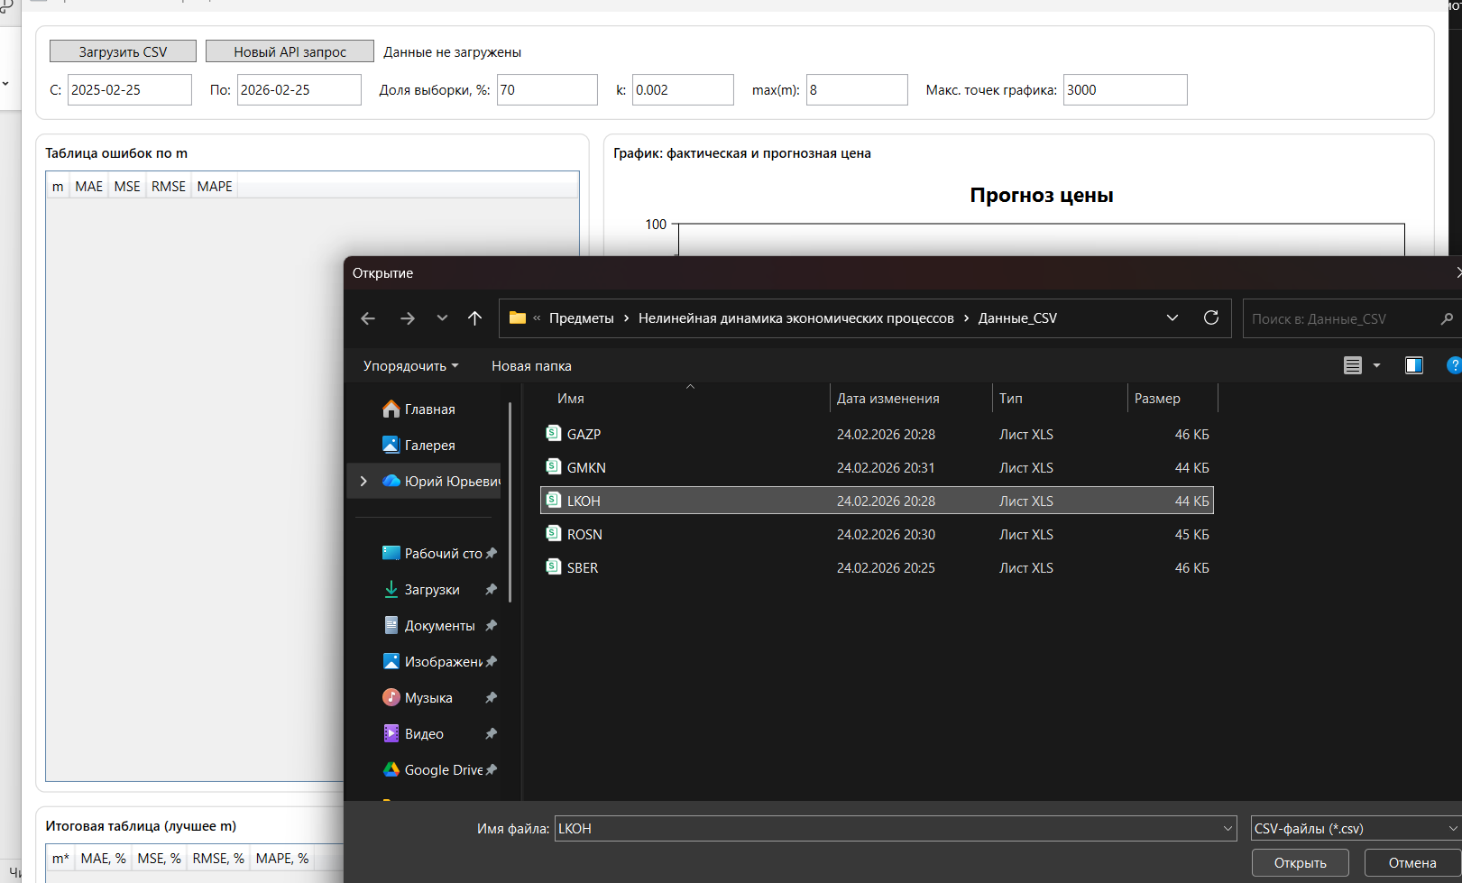
Рисунок 2 - Импорт данных

4.2 Настройка параметров модели
Далее задаются ключевые параметры трёхсостояний модели: порог дискретизации k, глубина памяти m и параметр Лапласовского сглаживания a. Порог k определяет, какие изменения доходности относятся к росту, падению или нейтральному состоянию; параметр m задаёт длину временного контекста (шаблона), по которому оценивается вероятностный переход

Рисунок 3 - Установка значений ключевых параметров

4.3 Выполнение прогноза
После нажатия кнопки запуска выполняются последовательные этапы:
1) расчёт доходностей r_t по исходным ценам;
2) кодирование доходностей в состояния s_t ∈ {-1, 0, 1};
3) формирование обучающей выборки шаблонов длины m и оценка частот переходов;
4) получение вероятностей со сглаживанием;
5) выбор наиболее вероятного состояния на каждом шаге и перевод состояния в прогнозируемую доходность по средним;
6) рекурсивное восстановление ценового прогноза.

Результат отображается на графике, где сравниваются фактические и прогнозные значения.

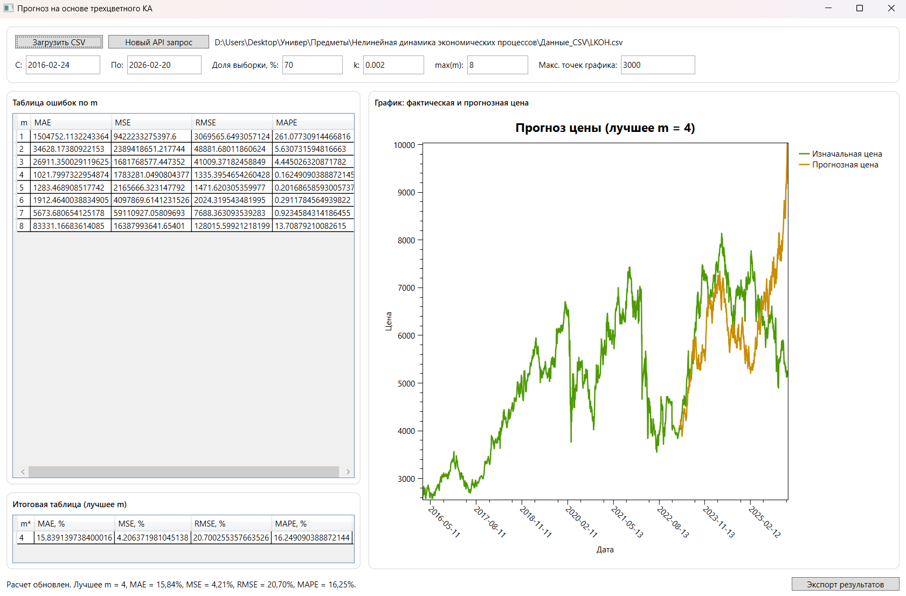
Рисунок 4 - Результаты прогноза

4.4 Оценка точности и экспорт результатов
Точность прогноза оценивается по метрикам MAE, MSE, RMSE и MAPE. После расчёта метрик пользователь может сохранить результаты в CSV-файл: прогнозные цены по датам, значения ошибок и параметры модели. Это обеспечивает воспроизводимость экспериментов и возможность сравнения результатов для разных временных рядов.

Рисунок 5 - Краткая сводка результатов по ошибкам прогноза

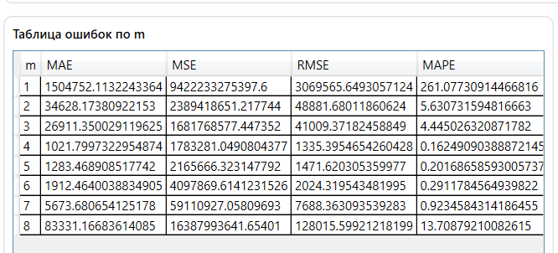
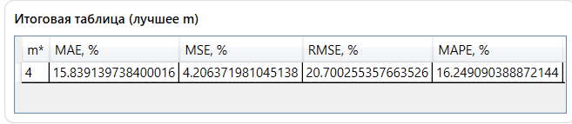
Рисунок 6 - Подробная сводка результатов по ошибкам прогноза
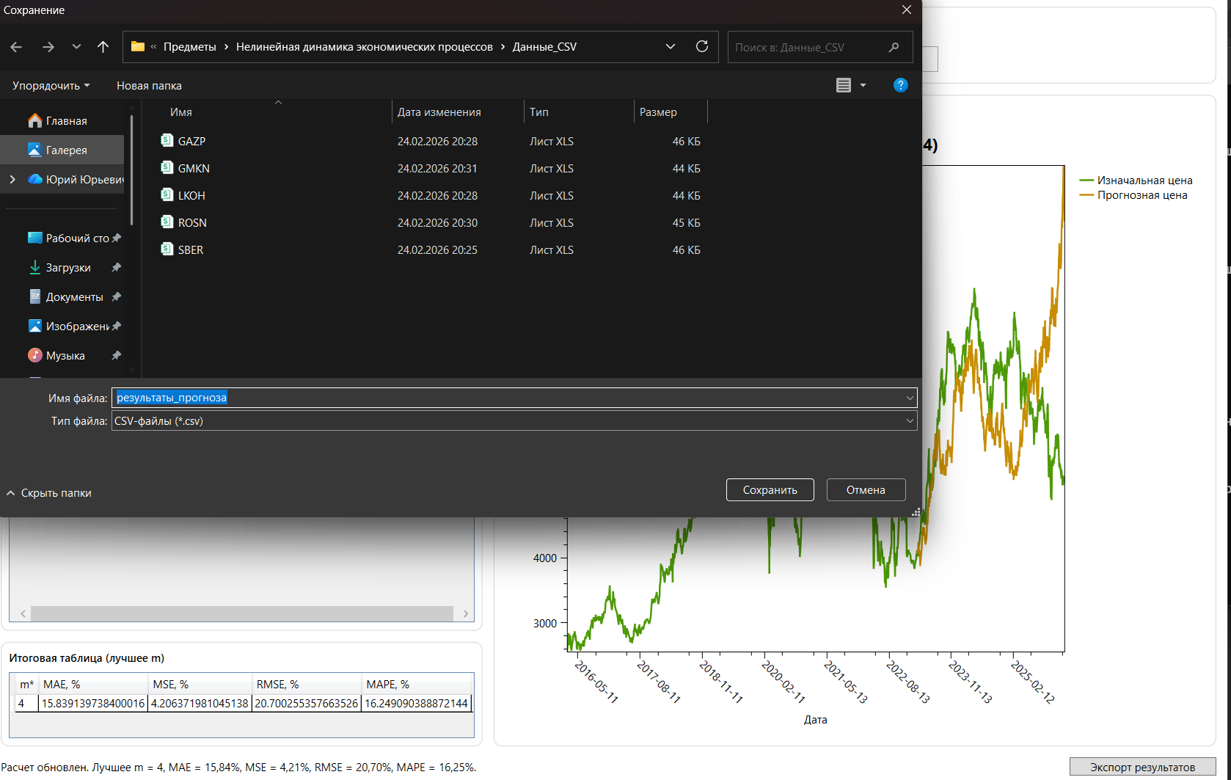
Рисунок 7 - Выбор сохранения экспорт файла

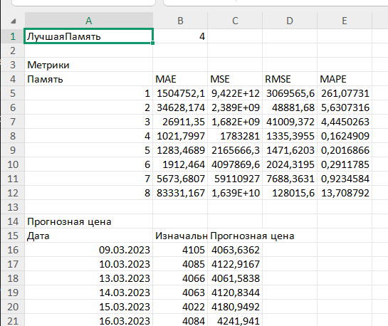
Рисунок 8 - Данные в экспорт файле

4.5 Подготовка релизных сборок для запуска
Для распространения приложения сформированы две релизные сборки: framework-dependent (требует установленного .NET 8 Runtime на целевой машине) и self-contained (содержит все необходимые компоненты платформы и не требует установки .NET). На рисунке 6.1 показана структура каталогов релизных сборок, а на рисунке 6.2 - состав framework-dependent сборки.

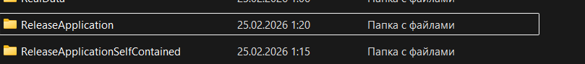
Рисунок 9 - Структура каталогов релиза

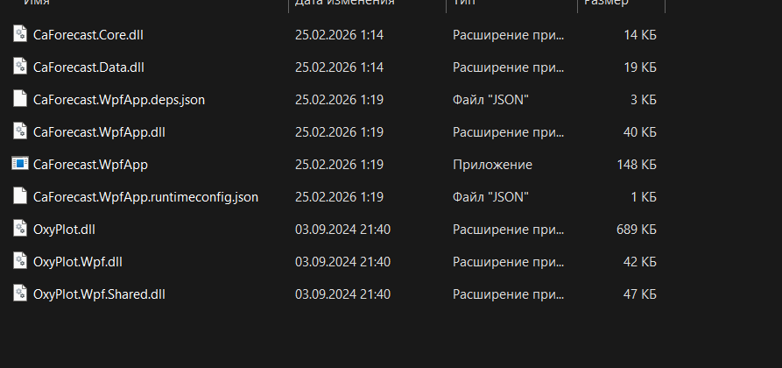
Рисунок 10 - Файлы релиза

5 ПРОГНОЗИРОВАНИЕ 5 ВРЕМЕННЫХ РЯДОВ

5.1 Подготовка исходных данных
Практическая часть работы началась с формирования набора временных рядов для последующего прогнозирования. В качестве источника данных использовалась информационная система Московской биржи (MOEX ISS API), позволяющая выгружать исторические котировки акций в формате CSV/XLS.
Были выбраны пять ликвидных российских компаний:
- GAZP - ПАО “Газпром” (газовая отрасль)
- GMKN - ПАО «ГМК “Норильский никель” (цветная металлургия)
- LKOH - ПАО “ЛУКОЙЛ” (нефтегазовая отрасль)
- ROSN - ПАО “Роснефть” (нефтяная отрасль)
- SBER - ПАО “Сбербанк России” (финансовый сектор)
Для каждой компании был сформирован временной ряд цен закрытия за длительный период наблюдений.
Использованный диапазон дат представлен в таблице:

Ряд | Диапазон дат
GAZP | 24.02.2016 — 20.02.2026
GMKN | 24.02.2016 — 01.04.2024 (до дробления акций)
LKOH | 24.02.2016 — 20.02.2026
ROSN | 24.02.2016 — 20.02.2026
SBER | 24.02.2016 — 20.02.2026
Таблица 1 - Диапазон дат для расчётов

Для GMKN период был ограничен датой дробления акций, чтобы избежать структурного разрыва ряда и некорректного влияния на модель.
После выгрузки данные были сохранены в отдельных файлах и загружены в разработанное программное приложение.

5.2 Проведение прогнозирования
Далее для каждого временного ряда выполнялись одинаковые этапы обработки:

- Загрузка исходного файла в программу
- Расчёт доходностей r_{t}
- Дискретизация доходностей в трёхсостояний ряд st ∈ {1, 0, -1}
- Формирование шаблонов длины m
- Оценка вероятностей переходов с использованием Лапласовского сглаживания.
- Подбор оптимальной глубины памяти mmm.
- Расчёт прогнозной цены.
- Вычисление метрик точности.

Для каждого ряда программа автоматически перебирала различные значения глубины памяти и определяла то значение m, при котором ошибка прогнозирования была минимальной.
После выполнения расчётов результаты сохранялись в отдельные экспортные файлы:

- GAZP_export
- GMKN_export
- LKOH_export
- ROSN_export
- SBER_export

5.3 Формирование сравнительной таблицы
На основе экспортированных данных вручную была составлена итоговая сравнительная таблица.

Ряд | Лучшая память m | MAE | MSE | RMSE | MAPE (%)
GAZP | 4 | 20.45 | 760.08 | 27.57 | 15.53
GMKN | 6 | 3100.77 | 18314899.93 | 4279.59 | 20.24
LKOH | 4 | 1021.80 | 1783281.05 | 1335.40 | 16.25
ROSN | 6 | 83.43 | 10843.10 | 104.13 | 16.14
SBER | 4 | 77.97 | 9092.31 | 95.35 | 26.89
Таблица 2 - сравнительная таблица 5 компаний

5.4 Анализ полученных результатов
Оптимальная глубина памяти различается для разных акций.
Для GAZP, LKOH и SBER оптимальным оказалось m = 4, тогда как для GMKN и ROSN - m = . Это говорит о том, что разные финансовые инструменты обладают различной глубиной “рыночной памяти”.
Наименьшие относительные ошибки (MAPE) показали GAZP и ROSN (около 15–16%). Это свидетельствует о том, что модель лучше адаптируется к более стабильным рядам.
Для GMKN наблюдается высокая абсолютная ошибка, что связано с высокой стоимостью акции и значительной волатильностью.
Наибольшая относительная ошибка наблюдается для SBER, что может быть связано с повышенной чувствительностью акции к рыночным событиям. Увеличение глубины памяти выше оптимального значения приводило к росту ошибки, что подтверждает эффект переобучения при чрезмерно большом числе шаблонов 3^{m}.
В целом результаты показывают, что трёхцветный стохастический клеточный автомат способен воспроизводить основные тенденции движения цены, однако точность прогноза зависит от характера конкретного временного ряда.

ЗАКЛЮЧЕНИЕ
В рамках данной курсовой работы была разработана и исследована трёхцветная стохастическая клеточно-автоматная модель прогнозирования финансовых временных рядов.
В теоретической части были рассмотрены особенности финансовых временных рядов как нелинейных и нестационарных динамических систем, а также основные принципы построения клеточных автоматов. Показано, что использование дискретной модели с ограниченным числом состояний позволяет упростить структуру анализа и перейти от непрерывных ценовых значений к последовательности состояний, отражающих направление движения рынка.
В ходе работы была реализована программная система, обеспечивающая:

- загрузку исторических котировок через MOEX ISS API или из CSV-файлов;
- преобразование цен в доходности;
- дискретизацию доходностей в трёхсостояний ряд;
- построение вероятностной модели переходов с использованием Лапласовского сглаживания;
- подбор оптимальной глубины памяти;
- вычисление прогнозных значений цены;
- расчёт метрик точности и экспорт результатов.

Практическое исследование было проведено на пяти временных рядах российских компаний: ПАО “Газпром”, ПАО «ГМК „Норильский никель“», ПАО “ЛУКОЙЛ”, ПАО “Роснефть” и ПАО “Сбербанк России”. Для каждого инструмента определена оптимальная глубина памяти модели и рассчитаны показатели точности прогнозирования.
Результаты показали, что оптимальная глубина памяти различается для разных финансовых инструментов, что свидетельствует о различной степени временной зависимости их динамики. Это подтверждает гипотезу о наличии различной «рыночной памяти» у исследуемых активов.
Наименьшие относительные ошибки продемонстрировали ряды с более устойчивой динамикой, тогда как более волатильные инструменты показали большую погрешность прогнозирования. Также было установлено, что чрезмерное увеличение глубины памяти приводит к росту ошибки, что связано с экспоненциальным увеличением числа шаблонов 3m3^m3m и эффектом переобучения модели.
В целом можно сделать вывод, что предложенная трёхцветная клеточно-автоматная модель способна воспроизводить основные тенденции движения финансовых временных рядов и может использоваться в качестве инструмента анализа динамики котировок. При этом точность прогноза зависит от характера исследуемого актива и выбранных параметров модели.
Дальнейшее развитие работы может быть связано с:

- расширением числа состояний модели;
- адаптивным выбором порога дискретизации;
- использованием скользящего окна обучения;
- сравнением с нейросетевыми и классическими эконометрическими методами.

Таким образом, поставленные в работе цели и задачи были достигнуты, а разработанная программная реализация продемонстрировала практическую применимость предложенного подхода.

СПИСОК ИСПОЛЬЗОВАННЫХ ИСТОЧНИКОВ
- Тюрин, Ю.Н. Анализ данных на компьютере: учеб. пособие / Ю.Н. Тюрин, А.А. Макаров – Москва: ИНФРА-М, 2002. – 528 с.
- Нильсен, Э. Практический анализ временных рядов: прогнозирование со статистикой и машинным обучением / Э. Нильсен – Москва: ДМК Пресс, 2021. – 544 с.
- Воривода, М.А. Клеточные автоматы / М.А. Воривода, О.А. Григорьева // 58-я Научная конференция аспирантов, магистрантов и студентов БГУИР – Минск, 2022. – С. 117–119.
- Эконометрика: учебник для студентов вузов / Н.Ш. Кремер, Б.А. Путко – Москва: ЮНИТИ-ДАНА, 2010. – 328 с.
- Воскобойников, Ю. Е. Эконометрика в Excel. Часть 2. Анализ временных рядов: учеб. пособие / Ю. Е. Воскобойников – Новосибирск: НГАСУ (Сибстрин), 2008. – 155 с. 3.
- Курс лекций по экономико-математическому моделированию / И.В. Орлова, В.А. Половников ,В.В. Федосеев – Москва: ВЗФИ, 1993-148 с.
- Компьютерное экономико-математическое моделирование: Учебное пособие / А.А. Горчаков, И.В. Орлова – Москва: ЮНИТИ, 1995-170 с.

Приложение А
Код программы курсовой работы

Файл CaForecast.Core/CaForecaster.cs
--------------------------------------------------------------------------------
using System;
using System.Collections.Generic;
using System.Linq;

namespace CaForecast.Core;

public class CaForecaster
{
public ForecastResult Forecast(
IReadOnlyList<double> prices,
IReadOnlyList<double> returns,
IReadOnlyList<int> encodedStates,
int trainReturnsCount,
int memory,
double alpha,
CaRuleTrainer trainer,
MetricsService metricsService)
{
if (prices is null)
{
throw new ArgumentNullException(nameof(prices));
}

if (returns is null)
{
throw new ArgumentNullException(nameof(returns));
}

if (encodedStates is null)
{
throw new ArgumentNullException(nameof(encodedStates));
}

if (trainer is null)
{
throw new ArgumentNullException(nameof(trainer));
}

if (metricsService is null)
{
throw new ArgumentNullException(nameof(metricsService));
}

if (returns.Count != encodedStates.Count)
{
throw new ArgumentException("Длины массивов доходностей и закодированных состояний должны совпадать.");
}

if (trainReturnsCount <= memory || trainReturnsCount >= returns.Count)
{
throw new ArgumentOutOfRangeException(nameof(trainReturnsCount), "Размер обучающей выборки должен быть больше памяти и меньше общего числа доходностей.");
}

var trainStates = encodedStates.Take(trainReturnsCount).ToArray();
var trainReturns = returns.Take(trainReturnsCount).ToArray();
var model = trainer.Train(trainStates, trainReturns, memory, alpha);

var actualReturns = new List<double>();
var predictedReturns = new List<double>();
var actualPrices = new List<double>();
var predictedPrices = new List<double>();

var currentPredictedPrice = prices[trainReturnsCount];

for (var t = trainReturnsCount; t < returns.Count; t++)
{
var pattern = BuildPattern(encodedStates, t - memory, memory);
var probabilities = model.TransitionProbabilities.TryGetValue(pattern, out var p)
? p
: model.GlobalDistribution;

var predictedState = ArgMaxState(probabilities);
var predictedReturn = model.MeanReturnsByState[predictedState];

actualReturns.Add(returns[t]);
predictedReturns.Add(predictedReturn);

var actualPrice = prices[t + 1];
actualPrices.Add(actualPrice);

currentPredictedPrice *= Math.Exp(predictedReturn);
predictedPrices.Add(currentPredictedPrice);
}

var mae = metricsService.CalculateMae(actualPrices, predictedPrices);
var mse = metricsService.CalculateMse(actualPrices, predictedPrices);
var rmse = metricsService.CalculateRmse(actualPrices, predictedPrices);
var mapePercent = metricsService.CalculateMapePercent(actualPrices, predictedPrices);

return new ForecastResult
{
Memory = memory,
TrainReturnsCount = trainReturnsCount,
ActualReturns = actualReturns,
PredictedReturns = predictedReturns,
ActualPrices = actualPrices,
PredictedPrices = predictedPrices,
Mae = mae,
Mse = mse,
Rmse = rmse,
MapePercent = mapePercent
};
}

private static string BuildPattern(IReadOnlyList<int> states, int start, int memory)
{
return string.Join('|', states.Skip(start).Take(memory));
}

private static int ArgMaxState(IReadOnlyList<double> probs)
{
var index = 0;
var max = probs[0];
for (var i = 1; i < probs.Count; i++)
{
if (probs[i] > max)
{
max = probs[i];
index = i;
}
}

return index switch
{
0 => -1,
1 => 0,
2 => 1,
_ => 0
};
}
}

==============================================

Файл CaForecast.Core/CaRuleModel.cs
--------------------------------------------------------------------------------
namespace CaForecast.Core;

public sealed class CaRuleModel
{
public CaRuleModel(int memory, Dictionary<string, double[]> transitionProbabilities, Dictionary<int, double> meanReturnsByState)
{
Memory = memory;
TransitionProbabilities = transitionProbabilities;
MeanReturnsByState = meanReturnsByState;
}

public int Memory { get; }

public IReadOnlyDictionary<string, double[]> TransitionProbabilities { get; }

public IReadOnlyDictionary<int, double> MeanReturnsByState { get; }

public double[] GlobalDistribution { get; init; } = { 1.0 / 3.0, 1.0 / 3.0, 1.0 / 3.0 };
}

=============================================

Файл CaForecast.Core/CaRuleTrainer.cs
--------------------------------------------------------------------------------
using System;
using System.Collections.Generic;
using System.Linq;

namespace CaForecast.Core;

public class CaRuleTrainer
{
private static readonly int[] StateValues = { -1, 0, 1 };

public CaRuleModel Train(IReadOnlyList<int> states, IReadOnlyList<double> returns, int memory, double alpha)
{
if (states is null)
{
throw new ArgumentNullException(nameof(states));
}

if (returns is null)
{
throw new ArgumentNullException(nameof(returns));
}

if (states.Count != returns.Count)
{
throw new ArgumentException("Массивы состояний и доходностей должны иметь одинаковую длину.");
}

if (states.Count <= memory)
{
throw new ArgumentException("Обучающая выборка слишком короткая для выбранной памяти.");
}

if (memory < 1)
{
throw new ArgumentOutOfRangeException(nameof(memory), "Память должна быть >= 1.");
}

if (alpha < 0)
{
throw new ArgumentOutOfRangeException(nameof(alpha), "alpha должен быть неотрицательным.");
}

var countsByPattern = new Dictionary<string, double[]>(StringComparer.Ordinal);
var globalCounts = new double[3];

for (var t = memory; t < states.Count; t++)
{
var pattern = BuildPattern(states, t - memory, memory);
var nextStateIndex = ToIndex(states[t]);

if (!countsByPattern.TryGetValue(pattern, out var counts))
{
counts = new double[3];
countsByPattern[pattern] = counts;
}

counts[nextStateIndex]++;
globalCounts[nextStateIndex]++;
}

var transitionProbabilities = new Dictionary<string, double[]>(countsByPattern.Count, StringComparer.Ordinal);
foreach (var pair in countsByPattern)
{
transitionProbabilities[pair.Key] = ApplyLaplace(pair.Value, alpha);
}

var globalDistribution = ApplyLaplace(globalCounts, alpha);
var meanReturnsByState = BuildMeanReturnsByState(states, returns);

return new CaRuleModel(memory, transitionProbabilities, meanReturnsByState)
{
GlobalDistribution = globalDistribution
};
}

private static Dictionary<int, double> BuildMeanReturnsByState(IReadOnlyList<int> states, IReadOnlyList<double> returns)
{
var sums = new Dictionary<int, double>
{
[-1] = 0.0,
[0] = 0.0,
[1] = 0.0
};

var counts = new Dictionary<int, int>
{
[-1] = 0,
[0] = 0,
[1] = 0
};

for (var i = 0; i < states.Count; i++)
{
var state = states[i];
sums[state] += returns[i];
counts[state]++;
}

var result = new Dictionary<int, double>(3);
foreach (var state in StateValues)
{
result[state] = counts[state] == 0 ? 0.0 : sums[state] / counts[state];
}

return result;
}

private static string BuildPattern(IReadOnlyList<int> states, int start, int memory)
{
return string.Join('|', states.Skip(start).Take(memory));
}

private static int ToIndex(int state)
{
return state switch
{
-1 => 0,
0 => 1,
1 => 2,
_ => throw new ArgumentOutOfRangeException(nameof(state), "Состояние должно быть -1, 0 или 1.")
};
}

private static double[] ApplyLaplace(IReadOnlyList<double> counts, double alpha)
{
var adjusted = counts.Select(x => x + alpha).ToArray();
var total = adjusted.Sum();

if (total <= 0)
{
return new[] { 1.0 / 3.0, 1.0 / 3.0, 1.0 / 3.0 };
}

return adjusted.Select(x => x / total).ToArray();
}
}

==============================================

Файл CaForecast.Core/ForecastResult.cs
--------------------------------------------------------------------------------
using System.Collections.Generic;

namespace CaForecast.Core;

public class ForecastResult
{
public int Memory { get; init; }

public int TrainReturnsCount { get; init; }

public IReadOnlyList<double> ActualReturns { get; init; } = new List<double>();

public IReadOnlyList<double> PredictedReturns { get; init; } = new List<double>();

public IReadOnlyList<double> ActualPrices { get; init; } = new List<double>();

public IReadOnlyList<double> PredictedPrices { get; init; } = new List<double>();

public double Mae { get; init; }

public double Mse { get; init; }

public double Rmse { get; init; }

public double MapePercent { get; init; }
}

==============================================

Файл CaForecast.Core/MetricsService.cs
--------------------------------------------------------------------------------
using System;
using System.Collections.Generic;

namespace CaForecast.Core;

public class MetricsService
{
public double CalculateMae(IReadOnlyList<double> actual, IReadOnlyList<double> predicted)
{
Validate(actual, predicted);

var sum = 0.0;
for (var i = 0; i < actual.Count; i++)
{
sum += Math.Abs(actual[i] - predicted[i]);
}

return sum / actual.Count;
}

public double CalculateMse(IReadOnlyList<double> actual, IReadOnlyList<double> predicted)
{
Validate(actual, predicted);

var sum = 0.0;
for (var i = 0; i < actual.Count; i++)
{
var diff = actual[i] - predicted[i];
sum += diff * diff;
}

return sum / actual.Count;
}

public double CalculateRmse(IReadOnlyList<double> actual, IReadOnlyList<double> predicted)
{
return Math.Sqrt(CalculateMse(actual, predicted));
}

public double CalculateMapePercent(IReadOnlyList<double> actual, IReadOnlyList<double> predicted)
{
Validate(actual, predicted);

var sum = 0.0;
var count = 0;
for (var i = 0; i < actual.Count; i++)
{
var absActual = Math.Abs(actual[i]);
if (absActual < 1e-12)
{
continue;
}

sum += Math.Abs((actual[i] - predicted[i]) / absActual);
count++;
}

if (count == 0)
{
throw new ArgumentException("MAPE нельзя рассчитать, когда все фактические значения равны нулю.");
}

return 100.0 * (sum / count);
}

private static void Validate(IReadOnlyList<double> actual, IReadOnlyList<double> predicted)
{
if (actual is null)
{
throw new ArgumentNullException(nameof(actual));
}

if (predicted is null)
{
throw new ArgumentNullException(nameof(predicted));
}

if (actual.Count == 0 || predicted.Count == 0)
{
throw new ArgumentException("Входные коллекции не должны быть пустыми.");
}

if (actual.Count != predicted.Count)
{
throw new ArgumentException("Входные коллекции должны иметь одинаковую длину.");
}
}
}

=================================================

Файл CaForecast.Core/ReturnCalculator.cs
--------------------------------------------------------------------------------
using System;
using System.Collections.Generic;

namespace CaForecast.Core;

public class ReturnCalculator
{
public IReadOnlyList<double> CalculateLogReturns(IReadOnlyList<double> prices)
{
if (prices is null)
{
throw new ArgumentNullException(nameof(prices));
}

if (prices.Count < 2)
{
throw new ArgumentException("Требуется минимум две цены.", nameof(prices));
}

var returns = new List<double>(prices.Count - 1);
for (var i = 1; i < prices.Count; i++)
{
var previous = prices[i - 1];
var current = prices[i];

if (previous <= 0 || current <= 0)
{
throw new ArgumentException("Цены должны быть положительными для расчета лог-доходности.", nameof(prices));
}

returns.Add(Math.Log(current / previous));
}

return returns;
}
}

================================================

Файл CaForecast.Core/ThreeColorEncoder.cs
--------------------------------------------------------------------------------
using System;
using System.Collections.Generic;

namespace CaForecast.Core;

public class ThreeColorEncoder
{
public IReadOnlyList<int> Encode(IReadOnlyList<double> returns, double k)
{
if (returns is null)
{
throw new ArgumentNullException(nameof(returns));
}

if (k < 0)
{
throw new ArgumentOutOfRangeException(nameof(k), "k должен быть неотрицательным.");
}

var states = new List<int>(returns.Count);
foreach (var value in returns)
{
if (value > k)
{
states.Add(1);
}
else if (value < -k)
{
states.Add(-1);
}
else
{
states.Add(0);
}
}

return states;
}
}

=================================================

Файл CaForecast.Data/CsvExportService.cs
--------------------------------------------------------------------------------
using System;
using System.Collections.Generic;
using System.Globalization;
using System.IO;
using System.Linq;
using System.Text;

namespace CaForecast.Data;

public class CsvExportService
{
private static readonly CultureInfo ExportCulture = CultureInfo.CurrentCulture;

public void ExportMetrics(string filePath, IEnumerable<MemoryMetricCsvRow> rows, char delimiter = ';')
{
if (string.IsNullOrWhiteSpace(filePath))
{
throw new ArgumentException("Требуется путь к файлу.", nameof(filePath));
}

var sb = new StringBuilder();
sb.AppendLine(string.Join(delimiter, "Память", "MAE", "MSE", "RMSE", "MAPE"));

foreach (var row in rows)
{
sb.AppendLine(string.Join(
delimiter,
row.Memory.ToString(ExportCulture),
row.Mae.ToString(ExportCulture),
row.Mse.ToString(ExportCulture),
row.Rmse.ToString(ExportCulture),
row.Mape.ToString(ExportCulture)));
}

File.WriteAllText(filePath, sb.ToString(), Encoding.UTF8);
}

public void ExportForecast(string filePath, IEnumerable<ForecastPointCsvRow> rows, char delimiter = ';')
{
if (string.IsNullOrWhiteSpace(filePath))
{
throw new ArgumentException("Требуется путь к файлу.", nameof(filePath));
}

var sb = new StringBuilder();
sb.AppendLine(string.Join(delimiter, "Дата", "Изначальная цена", "Прогнозная цена"));

foreach (var row in rows)
{
var dateText = row.Date?.ToString("yyyy-MM-dd", CultureInfo.InvariantCulture) ?? string.Empty;
sb.AppendLine(string.Join(
delimiter,
dateText,
row.ActualPrice.ToString(ExportCulture),
row.PredictedPrice.ToString(ExportCulture)));
}

File.WriteAllText(filePath, sb.ToString(), Encoding.UTF8);
}

public void ExportCombined(
string filePath,
IEnumerable<MemoryMetricCsvRow> metricRows,
IEnumerable<ForecastPointCsvRow> forecastRows,
int bestMemory,
char delimiter = ';')
{
if (string.IsNullOrWhiteSpace(filePath))
{
throw new ArgumentException("Требуется путь к файлу.", nameof(filePath));
}

var sb = new StringBuilder();
sb.AppendLine($"ЛучшаяПамять{delimiter}{bestMemory}");
sb.AppendLine();
sb.AppendLine("Метрики");
sb.AppendLine(string.Join(delimiter, "Память", "MAE", "MSE", "RMSE", "MAPE"));

foreach (var row in metricRows)
{
sb.AppendLine(string.Join(
delimiter,
row.Memory.ToString(ExportCulture),
row.Mae.ToString(ExportCulture),
row.Mse.ToString(ExportCulture),
row.Rmse.ToString(ExportCulture),
row.Mape.ToString(ExportCulture)));
}

sb.AppendLine();
sb.AppendLine("Прогнозная цена");
sb.AppendLine(string.Join(delimiter, "Дата", "Изначальная цена", "Прогнозная цена"));

foreach (var row in forecastRows)
{
var dateText = row.Date?.ToString("yyyy-MM-dd", CultureInfo.InvariantCulture) ?? string.Empty;
sb.AppendLine(string.Join(
delimiter,
dateText,
row.ActualPrice.ToString(ExportCulture),
row.PredictedPrice.ToString(ExportCulture)));
}

File.WriteAllText(filePath, sb.ToString(), Encoding.UTF8);
}
}

=============================================
Файл CaForecast.Data/CsvImportedData.cs
--------------------------------------------------------------------------------
namespace CaForecast.Data;

public sealed class CsvImportedData
{
public required IReadOnlyList<double> ClosePrices { get; init; }

public required IReadOnlyList<DateTime?> Dates { get; init; }
}

===============================================
Файл CaForecast.Data/CsvImportService.cs
--------------------------------------------------------------------------------
using System;
using System.Collections.Generic;
using System.Globalization;
using System.IO;
using System.Linq;

namespace CaForecast.Data;

public class CsvImportService
{
public CsvImportedData Import(string filePath, CsvSettings? settings = null)
{
if (string.IsNullOrWhiteSpace(filePath))
{
throw new ArgumentException("Требуется путь к файлу.", nameof(filePath));
}

if (!File.Exists(filePath))
{
throw new FileNotFoundException("CSV-файл не найден.", filePath);
}

settings ??= new CsvSettings();

using var reader = new StreamReader(filePath);
var sampledLines = new List<(int Number, string Text)>(10);
var lineNumber = 0;

while (sampledLines.Count < 10)
{
var line = reader.ReadLine();
if (line is null)
{
break;
}

lineNumber++;
if (string.IsNullOrWhiteSpace(line))
{
continue;
}

sampledLines.Add((lineNumber, line));
}

if (sampledLines.Count == 0)
{
throw new InvalidOperationException("CSV-файл пуст.");
}

var delimiter = settings.Delimiter ?? DetectDelimiter(sampledLines.Select(l => l.Text).ToArray());

var closeIndex = 0;
var dateIndex = -1;
var sampledDataStartIndex = 0;

if (settings.HasHeader)
{
var headerColumns = SplitLine(sampledLines[0].Text, delimiter);
var parsed = ParseHeader(headerColumns);

if (parsed.HasExplicitClose)
{
closeIndex = parsed.CloseIndex;
dateIndex = parsed.DateIndex;
}
else
{
string[] firstDataColumns;
if (sampledLines.Count > 1)
{
firstDataColumns = SplitLine(sampledLines[1].Text, delimiter);
}
else
{
firstDataColumns = ReadNextNonEmptyColumns(reader, delimiter, sampledLines, ref lineNumber);
}

if (firstDataColumns.Length >= 2 &&
TryParseDouble(GetColumn(firstDataColumns, 1), out _))
{
dateIndex = 0;
closeIndex = 1;
}
else
{
dateIndex = -1;
closeIndex = 0;
}
}

sampledDataStartIndex = 1;
}
else
{
var firstDataCols = SplitLine(sampledLines[0].Text, delimiter);
if (firstDataCols.Length > 1)
{
dateIndex = 0;
closeIndex = 1;
}
}

var prices = new List<double>();
var dates = new List<DateTime?>();

for (var i = sampledDataStartIndex; i < sampledLines.Count; i++)
{
if (IsEndOfDataMarker(sampledLines[i].Text))
{
break;
}

ParseDataLine(sampledLines[i].Text, sampledLines[i].Number, delimiter, closeIndex, dateIndex, prices, dates);
}

while (true)
{
var line = reader.ReadLine();
if (line is null)
{
break;
}

lineNumber++;
if (string.IsNullOrWhiteSpace(line))
{
continue;
}

if (IsEndOfDataMarker(line))
{
break;
}

ParseDataLine(line, lineNumber, delimiter, closeIndex, dateIndex, prices, dates);
}

if (prices.Count < 2)
{
throw new InvalidOperationException("Требуется минимум две цены закрытия.");
}

return new CsvImportedData
{
ClosePrices = prices,
Dates = dates
};
}

private static void ParseDataLine(
string line,
int lineNumber,
char delimiter,
int closeIndex,
int dateIndex,
ICollection<double> prices,
ICollection<DateTime?> dates)
{
var columns = SplitLine(line, delimiter);
if (columns.Length == 0)
{
return;
}

var closeValue = GetColumn(columns, closeIndex);
if (!TryParseDouble(closeValue, out var close))
{
if (IsIgnorableNonDataLine(line, columns, closeIndex, closeValue))
{
return;
}

throw new FormatException($"Не удалось разобрать значение Close в строке {lineNumber}: '{closeValue}'.");
}

prices.Add(close);
dates.Add(dateIndex >= 0 ? ParseDateSafe(GetColumn(columns, dateIndex)) : null);
}

private static string[] ReadNextNonEmptyColumns(
TextReader reader,
char delimiter,
ICollection<(int Number, string Text)> sampledLines,
ref int lineNumber)
{
while (true)
{
var line = reader.ReadLine();
if (line is null)
{
return Array.Empty<string>();
}

lineNumber++;
if (string.IsNullOrWhiteSpace(line))
{
continue;
}

if (IsEndOfDataMarker(line))
{
return Array.Empty<string>();
}

sampledLines.Add((lineNumber, line));
return SplitLine(line, delimiter);
}
}

private static bool IsEndOfDataMarker(string line)
{
return line.Trim().StartsWith("history.cursor", StringComparison.OrdinalIgnoreCase);
}

private static (int CloseIndex, int DateIndex, bool HasExplicitClose) ParseHeader(IReadOnlyList<string> headerColumns)
{
var closeIndex = -1;
var dateIndex = -1;

for (var i = 0; i < headerColumns.Count; i++)
{
var name = headerColumns[i].Trim();
if (name.Equals("Close", StringComparison.OrdinalIgnoreCase))
{
closeIndex = i;
}
else if (name.Equals("Date", StringComparison.OrdinalIgnoreCase))
{
dateIndex = i;
}
}

if (closeIndex < 0)
{
if (headerColumns.Count == 1)
{
closeIndex = 0;
}
else if (headerColumns.Count >= 2)
{
closeIndex = 1;
dateIndex = 0;
}
else
{
throw new InvalidOperationException("Заголовок CSV не содержит столбец Close.");
}
}

return (closeIndex, dateIndex, closeIndex >= 0 && headerColumns.Any(h => h.Trim().Equals("Close", StringComparison.OrdinalIgnoreCase)));
}

private static char DetectDelimiter(IReadOnlyList<string> lines)
{
var commaCount = 0;
var semicolonCount = 0;

foreach (var line in lines.Take(10))
{
commaCount += line.Count(c => c == ',');
semicolonCount += line.Count(c => c == ';');
}

return semicolonCount > commaCount ? ';' : ',';
}

private static string[] SplitLine(string line, char delimiter)
{
return line.Split(delimiter);
}

private static bool IsIgnorableNonDataLine(string rawLine, IReadOnlyList<string> columns, int closeIndex, string closeValue)
{
var text = rawLine.Trim();
if (string.IsNullOrEmpty(text))
{
return true;
}

if (text.StartsWith('#'))
{
return true;
}

if (columns.Count <= closeIndex || string.IsNullOrWhiteSpace(closeValue))
{
return !text.Any(char.IsDigit);
}

return false;
}

private static string GetColumn(IReadOnlyList<string> columns, int index)
{
if (index < 0 || index >= columns.Count)
{
return string.Empty;
}

return columns[index].Trim();
}

private static bool TryParseDouble(string input, out double value)
{
if (double.TryParse(input, NumberStyles.Float, CultureInfo.InvariantCulture, out value))
{
return true;
}

return double.TryParse(input, NumberStyles.Float, CultureInfo.CurrentCulture, out value);
}

private static DateTime? ParseDateSafe(string input)
{
if (string.IsNullOrWhiteSpace(input))
{
return null;
}

if (DateTime.TryParse(input, CultureInfo.InvariantCulture, DateTimeStyles.None, out var invariant))
{
return invariant;
}

if (DateTime.TryParse(input, CultureInfo.CurrentCulture, DateTimeStyles.None, out var current))
{
return current;
}

return null;
}
}

==============================================

Файл CaForecast.Data/CsvSettings.cs
--------------------------------------------------------------------------------
namespace CaForecast.Data;

public class CsvSettings
{
public char? Delimiter { get; set; }

public bool HasHeader { get; set; } = true;
}

==================================================

Файл CaForecast.Data/ForecastPointCsvRow.cs
--------------------------------------------------------------------------------
namespace CaForecast.Data;

public sealed class ForecastPointCsvRow
{
public required DateTime? Date { get; init; }

public required double ActualPrice { get; init; }

public required double PredictedPrice { get; init; }
}

===========================================

Файл CaForecast.Data/MemoryMetricCsvRow.cs
--------------------------------------------------------------------------------
namespace CaForecast.Data;

public sealed class MemoryMetricCsvRow
{
public required int Memory { get; init; }

public required double Mae { get; init; }

public required double Mse { get; init; }

public required double Rmse { get; init; }

public required double Mape { get; init; }
}

================================================

Файл CaForecast.Data/MoexIssService.cs
--------------------------------------------------------------------------------
using System.Globalization;
using System.Net;
using System.Net.Http;
using System.Text.Json;

namespace CaForecast.Data;

public class MoexIssService
{
private const int MaxRangeDays = 365 * 30;

private static readonly HttpClient HttpClient = new()
{
Timeout = TimeSpan.FromSeconds(20)
};

public CsvImportedData ImportDailyHistory(string secId, DateTime from, DateTime till, string boardId = "TQBR")
{
if (string.IsNullOrWhiteSpace(secId))
{
throw new ArgumentException("Требуется тикер бумаги.", nameof(secId));
}

if (string.IsNullOrWhiteSpace(boardId))
{
throw new ArgumentException("Требуется код режима торгов.", nameof(boardId));
}

if (till < from)
{
throw new ArgumentException("Дата окончания периода должна быть не раньше даты начала.");
}

var rangeDays = (till.Date - from.Date).TotalDays;
if (rangeDays > MaxRangeDays)
{
throw new ArgumentException("Слишком большой диапазон дат. Выберите период не более 30 лет.");
}

var prices = new List<double>();
var dates = new List<DateTime?>();
var start = 0;

while (true)
{
var url = BuildHistoryUrl(secId, boardId, from, till, start);

HttpResponseMessage response;
try
{
response = HttpClient.GetAsync(url).GetAwaiter().GetResult();
}
catch (TaskCanceledException ex)
{
throw new TimeoutException(
"MOEX ISS не ответил вовремя. Попробуйте сузить диапазон дат или повторить позже.",
ex);
}
catch (HttpRequestException ex)
{
throw new InvalidOperationException(
"Не удалось подключиться к MOEX ISS. Проверьте подключение к интернету.",
ex);
}

using (response)
{
if (response.StatusCode is HttpStatusCode.NotFound or HttpStatusCode.BadRequest)
{
throw new InvalidOperationException(
$"MOEX ISS не нашел данные для тикера '{secId}' и режима торгов '{boardId}'. Проверьте параметры.");
}

if (!response.IsSuccessStatusCode)
{
throw new InvalidOperationException(
$"MOEX ISS вернул ошибку HTTP {(int)response.StatusCode} ({response.StatusCode}).");
}

using var stream = response.Content.ReadAsStream();
using var document = JsonDocument.Parse(stream);

if (!document.RootElement.TryGetProperty("history", out var historyElement))
{
throw new InvalidOperationException("Ответ MOEX ISS не содержит секцию history.");
}

var dateIndex = -1;
var closeIndex = -1;
if (historyElement.TryGetProperty("columns", out var columnsElement))
{
var index = 0;
foreach (var column in columnsElement.EnumerateArray())
{
var name = column.GetString() ?? string.Empty;
if (name.Equals("TRADEDATE", StringComparison.OrdinalIgnoreCase))
{
dateIndex = index;
}
else if (name.Equals("CLOSE", StringComparison.OrdinalIgnoreCase))
{
closeIndex = index;
}

index++;
}
}

if (dateIndex < 0 || closeIndex < 0)
{
throw new InvalidOperationException("В ответе MOEX ISS не найдены поля TRADEDATE/CLOSE.");
}

if (!historyElement.TryGetProperty("data", out var dataElement))
{
throw new InvalidOperationException("Ответ MOEX ISS не содержит данные history.data.");
}

var pageRows = 0;
foreach (var row in dataElement.EnumerateArray())
{
pageRows++;
if (row.ValueKind != JsonValueKind.Array)
{
continue;
}

var rowValues = row.EnumerateArray().ToArray();
if (rowValues.Length <= Math.Max(dateIndex, closeIndex))
{
continue;
}

var closeValue = rowValues[closeIndex];
var dateValue = rowValues[dateIndex];

if (!TryParseDouble(closeValue, out var close))
{
continue;
}

if (!TryParseDate(dateValue, out var tradeDate))
{
continue;
}

prices.Add(close);
dates.Add(tradeDate);
}

if (pageRows == 0)
{
break;
}

start += pageRows;
}
}

if (prices.Count < 2)
{
throw new InvalidOperationException(
$"По выбранным параметрам найдено недостаточно данных (меньше двух цен). Проверьте тикер '{secId}', режим торгов '{boardId}' и диапазон дат.");
}

return new CsvImportedData
{
ClosePrices = prices,
Dates = dates
};
}

private static string BuildHistoryUrl(string secId, string boardId, DateTime from, DateTime till, int start)
{
return
$"https://iss.moex.com/iss/history/engines/stock/markets/shares/boards/{Uri.EscapeDataString(boardId)}/securities/{Uri.EscapeDataString(secId)}.json" +
$"?from={from:yyyy-MM-dd}&till={till:yyyy-MM-dd}&start={start}&iss.meta=off";
}

private static bool TryParseDate(JsonElement element, out DateTime value)
{
if (element.ValueKind == JsonValueKind.String)
{
var raw = element.GetString();
if (!string.IsNullOrWhiteSpace(raw))
{
if (DateTime.TryParseExact(raw, "yyyy-MM-dd", CultureInfo.InvariantCulture, DateTimeStyles.None, out value))
{
return true;
}

if (DateTime.TryParse(raw, CultureInfo.InvariantCulture, DateTimeStyles.None, out value))
{
return true;
}
}
}

value = default;
return false;
}

private static bool TryParseDouble(JsonElement element, out double value)
{
if (element.ValueKind == JsonValueKind.Number && element.TryGetDouble(out value))
{
return true;
}

if (element.ValueKind == JsonValueKind.String)
{
var raw = element.GetString();
if (!string.IsNullOrWhiteSpace(raw))
{
if (double.TryParse(raw, NumberStyles.Float, CultureInfo.InvariantCulture, out value))
{
return true;
}

if (double.TryParse(raw, NumberStyles.Float, CultureInfo.CurrentCulture, out value))
{
return true;
}
}
}

value = default;
return false;
}
}

==========================================

Файл CaForecast.WpfApp/App.xaml
--------------------------------------------------------------------------------
<Application x:Class="CaForecast.WpfApp.App"
xmlns="http://schemas.microsoft.com/winfx/2006/xaml/presentation"
xmlns:x="http://schemas.microsoft.com/winfx/2006/xaml"
xmlns:local="clr-namespace:CaForecast.WpfApp"
StartupUri="MainWindow.xaml">
<Application.Resources>

</Application.Resources>
</Application>

================================================

Файл CaForecast.WpfApp/App.xaml.cs
--------------------------------------------------------------------------------
using System.Configuration;
using System.Data;
using System.Windows;

namespace CaForecast.WpfApp;

/// <summary>
/// Interaction logic for App.xaml
/// </summary>
public partial class App : Application
{
}

=================================================
Файл CaForecast.WpfApp/AssemblyInfo.cs
--------------------------------------------------------------------------------
using System.Windows;

[assembly:ThemeInfo(
ResourceDictionaryLocation.None, //where theme specific resource dictionaries are located
//(used if a resource is not found in the page,
// or application resource dictionaries)
ResourceDictionaryLocation.SourceAssembly //where the generic resource dictionary is located
//(used if a resource is not found in the page,
// app, or any theme specific resource dictionaries)
)]

=============================================

Файл CaForecast.WpfApp/BestMemoryErrorRow.cs
--------------------------------------------------------------------------------
namespace CaForecast.WpfApp;

public class BestMemoryErrorRow
{
public int Memory { get; init; }

public double MaePercent { get; init; }

public double MsePercent { get; init; }

public double RmsePercent { get; init; }

public double MapePercent { get; init; }
}

=============================================

Файл CaForecast.WpfApp/MainViewModel.cs
--------------------------------------------------------------------------------
using System;
using System.Collections.Generic;
using System.Collections.ObjectModel;
using System.ComponentModel;
using System.Globalization;
using System.Linq;
using System.Runtime.CompilerServices;
using System.Threading;
using System.Threading.Tasks;
using CaForecast.Core;
using CaForecast.Data;
using Microsoft.Win32;
using OxyPlot;
using OxyPlot.Axes;
using OxyPlot.Legends;
using OxyPlot.Series;

namespace CaForecast.WpfApp;

public class MainViewModel : INotifyPropertyChanged
{
private readonly CsvImportService _csvImportService = new();
private readonly MoexIssService _moexIssService = new();
private readonly CsvExportService _csvExportService = new();
private readonly ReturnCalculator _returnCalculator = new();
private readonly ThreeColorEncoder _encoder = new();
private readonly CaRuleTrainer _trainer = new();
private readonly CaForecaster _forecaster = new();
private readonly MetricsService _metricsService = new();

private CsvImportedData? _sourceData;
private CsvImportedData? _loadedData;
private ForecastResult? _bestResult;
private List<DateTime?> _bestDates = new();

private string _selectedFilePath = "Данные не загружены";
private bool _isApiInputsVisible;
private string _secIdText = "SBER";
private string _boardIdText = "TQBR";
private string _fromDateText = DateTime.Today.AddYears(-1).ToString("yyyy-MM-dd", CultureInfo.InvariantCulture);
private string _tillDateText = DateTime.Today.ToString("yyyy-MM-dd", CultureInfo.InvariantCulture);
private string _trainPercentText = "70";
private string _kText = "0.002";
private string _alphaText = "1.0";
private string _maxMemoryMText = "8";
private string _maxPlotPointsText = "3000";
private string _statusMessage = "Загрузите CSV или MOEX ISS.";
private PlotModel _plotModel = BuildEmptyPlotModel();
private bool _isInternalUpdate;
private bool _isBusy;
private readonly CancellationTokenSource _shutdownCts = new();

public MainViewModel()
{
LoadCsvCommand = new RelayCommand(LoadCsv, () => !_isBusy);
ShowMoexInputsCommand = new RelayCommand(() => IsApiInputsVisible = true);
HideMoexInputsCommand = new RelayCommand(() => IsApiInputsVisible = false);
LoadMoexCommand = new RelayCommand(() => _ = LoadMoexAsync(), () => !_isBusy);
RunCommand = new RelayCommand(() => _ = RunAsync(showErrors: true), () => _loadedData is not null && !_isBusy);
ExportResultsCommand = new RelayCommand(ExportResults, () => _bestResult is not null && !_isBusy);
}

public event PropertyChangedEventHandler? PropertyChanged;

public RelayCommand LoadCsvCommand { get; }

public RelayCommand ShowMoexInputsCommand { get; }

public RelayCommand HideMoexInputsCommand { get; }

public RelayCommand LoadMoexCommand { get; }

public RelayCommand RunCommand { get; }

public RelayCommand ExportResultsCommand { get; }

public ObservableCollection<MemoryErrorRow> ErrorRows { get; } = new();

public ObservableCollection<BestMemoryErrorRow> BestRows { get; } = new();

public string SelectedFilePath
{
get => _selectedFilePath;
set => SetField(ref _selectedFilePath, value);
}

public bool IsApiInputsVisible
{
get => _isApiInputsVisible;
set => SetField(ref _isApiInputsVisible, value);
}

public string SecIdText
{
get => _secIdText;
set => SetField(ref _secIdText, value);
}

public string BoardIdText
{
get => _boardIdText;
set => SetField(ref _boardIdText, value);
}

public string FromDateText
{
get => _fromDateText;
set
{
if (SetField(ref _fromDateText, value))
{
AutoRefresh();
}
}
}

public string TillDateText
{
get => _tillDateText;
set
{
if (SetField(ref _tillDateText, value))
{
AutoRefresh();
}
}
}

public string TrainPercentText
{
get => _trainPercentText;
set
{
if (SetField(ref _trainPercentText, value))
{
AutoRefresh();
}
}
}

public string KText
{
get => _kText;
set
{
if (SetField(ref _kText, value))
{
AutoRefresh();
}
}
}

public string AlphaText
{
get => _alphaText;
set
{
if (SetField(ref _alphaText, value))
{
AutoRefresh();
}
}
}

public string MaxMemoryMText
{
get => _maxMemoryMText;
set
{
if (SetField(ref _maxMemoryMText, value))
{
AutoRefresh();
}
}
}

public string MaxPlotPointsText
{
get => _maxPlotPointsText;
set
{
if (SetField(ref _maxPlotPointsText, value))
{
AutoRefresh();
}
}
}

public string StatusMessage
{
get => _statusMessage;
set => SetField(ref _statusMessage, value);
}

public bool IsBusy
{
get => _isBusy;
private set => SetField(ref _isBusy, value);
}

public PlotModel PlotModel
{
get => _plotModel;
set => SetField(ref _plotModel, value);
}

public IPlotController LockedPlotController { get; } = BuildLockedPlotController();

public void CancelBackgroundOperations()
{
_shutdownCts.Cancel();
}

private void LoadCsv()
{
var dialog = new OpenFileDialog
{
Filter = "CSV-файлы (*.csv)|*.csv|Все файлы (*.*)|*.*"
};

if (dialog.ShowDialog() != true)
{
return;
}

try
{
_sourceData = _csvImportService.Import(dialog.FileName, new CsvSettings());
SelectedFilePath = dialog.FileName;
IsApiInputsVisible = false;
InitializeDateRangeFromData(_sourceData);
if (!TryApplyDateFilter(showErrors: true))
{
return;
}

_ = RunAsync(showErrors: true);
}
catch (Exception ex)
{
StatusMessage = $"Ошибка загрузки CSV: {ex.Message}";
}
}

private async Task LoadMoexAsync()
{
if (_isBusy)
{
return;
}

SetBusy(true);
try
{
if (!TryParseDate(FromDateText, out var fromDate))
{
throw new InvalidOperationException("Дата \"С\" должна быть в формате yyyy-MM-dd.");
}

if (!TryParseDate(TillDateText, out var tillDate))
{
throw new InvalidOperationException("Дата \"По\" должна быть в формате yyyy-MM-dd.");
}

var secId = (SecIdText ?? string.Empty).Trim().ToUpperInvariant();
var boardId = (BoardIdText ?? string.Empty).Trim().ToUpperInvariant();
if (string.IsNullOrWhiteSpace(secId))
{
throw new InvalidOperationException("Укажите тикер бумаги (например, SBER).");
}

if (string.IsNullOrWhiteSpace(boardId))
{
throw new InvalidOperationException("Укажите режим торгов (например, TQBR).");
}

StatusMessage = "Загрузка MOEX ISS...";
var importedData = await Task.Run(
() => _moexIssService.ImportDailyHistory(secId, fromDate, tillDate, boardId),
_shutdownCts.Token);

if (_shutdownCts.IsCancellationRequested)
{
return;
}

_sourceData = importedData;
SelectedFilePath = $"MOEX ISS: {boardId}/{secId}";
IsApiInputsVisible = false;
if (!TryApplyDateFilter(showErrors: true))
{
return;
}

await RunAsync(showErrors: true, manageBusy: false);
}
catch (OperationCanceledException)
{
StatusMessage = "Операция отменена.";
}
catch (Exception ex)
{
StatusMessage = $"Ошибка загрузки MOEX ISS: {ex.Message}";
}
finally
{
SetBusy(false);
}
}

private async Task RunAsync(bool showErrors, bool manageBusy = true)
{
if (_isBusy && manageBusy)
{
return;
}

if (manageBusy)
{
SetBusy(true);
}

if (!TryApplyDateFilter(showErrors: true))
{
if (manageBusy)
{
SetBusy(false);
}

return;
}

if (_loadedData is null)
{
if (showErrors)
{
StatusMessage = "Сначала загрузите данные.";
}

if (manageBusy)
{
SetBusy(false);
}

return;
}

try
{
if (!TryParseDouble(TrainPercentText, out var trainPercent) || trainPercent <= 0 || trainPercent >= 100)
{
throw new InvalidOperationException("Параметр \"Доля выборки, %\" должен быть в диапазоне (0, 100).");
}

if (!TryParseDouble(KText, out var k) || k < 0)
{
throw new InvalidOperationException("k должен быть неотрицательным.");
}

if (!TryParseDouble(AlphaText, out var alpha) || alpha < 0)
{
throw new InvalidOperationException("alpha должен быть неотрицательным.");
}

if (!int.TryParse(MaxMemoryMText, NumberStyles.Integer, CultureInfo.InvariantCulture, out var maxMemoryM) ||
maxMemoryM < 1)
{
throw new InvalidOperationException("MaxMemoryM должен быть целым числом >= 1.");
}

if (!int.TryParse(MaxPlotPointsText, NumberStyles.Integer, CultureInfo.InvariantCulture, out var maxPlotPoints) ||
maxPlotPoints < 100)
{
throw new InvalidOperationException("MaxPlotPoints должен быть целым числом >= 100.");
}

var loadedData = _loadedData;
var computed = await Task.Run(
() => ComputeForecast(loadedData, trainPercent, k, alpha, maxMemoryM, maxPlotPoints, _shutdownCts.Token),
_shutdownCts.Token);

if (_shutdownCts.IsCancellationRequested)
{
return;
}

_bestResult = computed.BestResult;
ErrorRows.Clear();
foreach (var row in computed.ErrorRows)
{
ErrorRows.Add(row);
}

BestRows.Clear();
BestRows.Add(computed.BestRow);
_bestDates = computed.BestDates;
PlotModel = computed.PlotModel;

StatusMessage =
$"Расчет обновлен. Лучшее m = {computed.BestResult.Memory}, MAE = {FormatPercent(computed.BestMaePercent)}, MSE = {FormatPercent(computed.BestMsePercent)}, RMSE = {FormatPercent(computed.BestRmsePercent)}, MAPE = {computed.BestResult.MapePercent:F2}%.";
ExportResultsCommand.RaiseCanExecuteChanged();
}
catch (OperationCanceledException)
{
StatusMessage = "Операция отменена.";
}
catch (Exception ex)
{
if (showErrors)
{
StatusMessage = $"Ошибка расчета: {ex.Message}";
}
}
finally
{
if (manageBusy)
{
SetBusy(false);
}
}
}

private void AutoRefresh()
{
if (_isInternalUpdate || _sourceData is null || _isBusy)
{
return;
}

_ = RunAsync(showErrors: false);
}

private bool TryApplyDateFilter(bool showErrors)
{
if (_sourceData is null)
{
return false;
}

var sourcePrices = _sourceData.ClosePrices;
var sourceDates = _sourceData.Dates;
if (sourcePrices.Count != sourceDates.Count)
{
if (showErrors)
{
StatusMessage = "Ошибка данных: количество дат не совпадает с количеством цен.";
}

return false;
}

if (!TryParseDate(FromDateText, out var fromDate) || !TryParseDate(TillDateText, out var tillDate))
{
if (showErrors)
{
StatusMessage = "Укажите диапазон дат в формате yyyy-MM-dd.";
}

return false;
}

if (tillDate < fromDate)
{
if (showErrors)
{
StatusMessage = "Дата \"По\" должна быть не раньше даты \"С\".";
}

return false;
}

var filteredPrices = new List<double>(sourcePrices.Count);
var filteredDates = new List<DateTime?>(sourceDates.Count);
var hasDateValues = sourceDates.Any(d => d.HasValue);

if (hasDateValues)
{
for (var i = 0; i < sourcePrices.Count; i++)
{
var date = sourceDates[i];
if (!date.HasValue)
{
continue;
}

if (date.Value.Date < fromDate.Date || date.Value.Date > tillDate.Date)
{
continue;
}

filteredPrices.Add(sourcePrices[i]);
filteredDates.Add(date.Value.Date);
}
}
else
{
filteredPrices.AddRange(sourcePrices);
filteredDates.AddRange(sourceDates);
}

if (filteredPrices.Count < 2)
{
ResetCalculatedState();
if (showErrors)
{
StatusMessage = "После фильтрации по датам осталось меньше двух цен.";
}

return false;
}

_loadedData = new CsvImportedData
{
ClosePrices = filteredPrices,
Dates = filteredDates
};

RunCommand.RaiseCanExecuteChanged();
return true;
}

private RunComputationResult ComputeForecast(
CsvImportedData loadedData,
double trainPercent,
double k,
double alpha,
int maxMemoryM,
int maxPlotPoints,
CancellationToken cancellationToken)
{
var prices = loadedData.ClosePrices;
var returns = _returnCalculator.CalculateLogReturns(prices);
var encodedStates = _encoder.Encode(returns, k);

var trainReturnsCount = (int)Math.Round(returns.Count * (trainPercent / 100.0), MidpointRounding.AwayFromZero);
trainReturnsCount = Math.Max(2, Math.Min(trainReturnsCount, returns.Count - 1));

var errorRows = new List<MemoryErrorRow>();
ForecastResult? bestResult = null;
for (var m = 1; m <= maxMemoryM; m++)
{
cancellationToken.ThrowIfCancellationRequested();
if (m >= trainReturnsCount)
{
break;
}

var result = _forecaster.Forecast(
prices,
returns,
encodedStates,
trainReturnsCount,
m,
alpha,
_trainer,
_metricsService);

errorRows.Add(new MemoryErrorRow
{
Memory = result.Memory,
Mae = result.Mae,
Mse = result.Mse,
Rmse = result.Rmse,
Mape = result.MapePercent / 100.0
});

if (bestResult is null || result.Rmse < bestResult.Rmse)
{
bestResult = result;
}
}

if (bestResult is null)
{
throw new InvalidOperationException("Не удалось построить модель. Проверьте параметры \"Доля выборки, %\" и \"max(m)\".");
}

var bestMaePercent = CalculateRelativePercent(bestResult.Mae, bestResult.ActualPrices);
var bestMsePercent = CalculateRelativeSquaredPercent(bestResult.Mse, bestResult.ActualPrices);
var bestRmsePercent = CalculateRelativePercent(bestResult.Rmse, bestResult.ActualPrices);
var bestRow = new BestMemoryErrorRow
{
Memory = bestResult.Memory,
MaePercent = bestMaePercent,
MsePercent = bestMsePercent,
RmsePercent = bestRmsePercent,
MapePercent = bestResult.MapePercent
};

var bestDates = BuildBestDates(loadedData.Dates, bestResult.TrainReturnsCount, bestResult.ActualPrices.Count);
var plotModel = BuildPlot(bestResult, loadedData.ClosePrices, loadedData.Dates, maxPlotPoints);

return new RunComputationResult
{
BestResult = bestResult,
ErrorRows = errorRows,
BestRow = bestRow,
BestDates = bestDates,
PlotModel = plotModel,
BestMaePercent = bestMaePercent,
BestMsePercent = bestMsePercent,
BestRmsePercent = bestRmsePercent
};
}

private void ResetCalculatedState()
{
_bestResult = null;
_bestDates = new List<DateTime?>();
ErrorRows.Clear();
BestRows.Clear();
PlotModel = BuildEmptyPlotModel();
ExportResultsCommand.RaiseCanExecuteChanged();
}

private void InitializeDateRangeFromData(CsvImportedData data)
{
var dateBounds = data.Dates
.Where(d => d.HasValue)
.Select(d => d!.Value.Date)
.OrderBy(d => d)
.ToArray();

if (dateBounds.Length == 0)
{
return;
}

_isInternalUpdate = true;
try
{
FromDateText = dateBounds.First().ToString("yyyy-MM-dd", CultureInfo.InvariantCulture);
TillDateText = dateBounds.Last().ToString("yyyy-MM-dd", CultureInfo.InvariantCulture);
}
finally
{
_isInternalUpdate = false;
}
}

private void ExportResults()
{
if (_bestResult is null)
{
StatusMessage = "Нет результатов для экспорта.";
return;
}

var dialog = new SaveFileDialog
{
Filter = "CSV-файлы (*.csv)|*.csv",
FileName = "результаты_прогноза.csv"
};

if (dialog.ShowDialog() != true)
{
return;
}

try
{
var metricRows = ErrorRows.Select(row => new MemoryMetricCsvRow
{
Memory = row.Memory,
Mae = row.Mae,
Mse = row.Mse,
Rmse = row.Rmse,
Mape = row.Mape
}).ToArray();

var forecastRows = _bestResult.ActualPrices
.Select((actualPrice, i) => new ForecastPointCsvRow
{
Date = i < _bestDates.Count ? _bestDates[i] : null,
ActualPrice = actualPrice,
PredictedPrice = _bestResult.PredictedPrices[i]
})
.ToArray();

_csvExportService.ExportCombined(dialog.FileName, metricRows, forecastRows, _bestResult.Memory);
StatusMessage = $"Результаты экспортированы: {dialog.FileName}";
}
catch (Exception ex)
{
StatusMessage = $"Ошибка экспорта: {ex.Message}";
}
}

private static bool TryParseDouble(string text, out double value)
{
if (double.TryParse(text, NumberStyles.Float, CultureInfo.InvariantCulture, out value))
{
return true;
}

return double.TryParse(text, NumberStyles.Float, CultureInfo.CurrentCulture, out value);
}

private static bool TryParseDate(string text, out DateTime value)
{
if (DateTime.TryParseExact(text, "yyyy-MM-dd", CultureInfo.InvariantCulture, DateTimeStyles.None, out value))
{
return true;
}

return DateTime.TryParse(text, CultureInfo.CurrentCulture, DateTimeStyles.None, out value);
}

private static double CalculateRelativePercent(double metricValue, IReadOnlyList<double> actualPrices)
{
if (actualPrices.Count == 0)
{
return double.NaN;
}

var meanAbsActual = actualPrices.Select(Math.Abs).Average();
if (meanAbsActual < 1e-12)
{
return double.NaN;
}

return (metricValue / meanAbsActual) * 100.0;
}

private static double CalculateRelativeSquaredPercent(double metricValue, IReadOnlyList<double> actualPrices)
{
if (actualPrices.Count == 0)
{
return double.NaN;
}

var meanSquareActual = actualPrices.Select(v => v * v).Average();
if (meanSquareActual < 1e-12)
{
return double.NaN;
}

return (metricValue / meanSquareActual) * 100.0;
}

private static string FormatPercent(double value)
{
return double.IsNaN(value) || double.IsInfinity(value) ? "н/д" : $"{value:F2}%";
}

private void SetBusy(bool value)
{
if (IsBusy == value)
{
return;
}

IsBusy = value;
LoadCsvCommand.RaiseCanExecuteChanged();
LoadMoexCommand.RaiseCanExecuteChanged();
RunCommand.RaiseCanExecuteChanged();
ExportResultsCommand.RaiseCanExecuteChanged();
}

private static List<DateTime?> BuildBestDates(IReadOnlyList<DateTime?> allDates, int trainReturnsCount, int forecastCount)
{
var result = new List<DateTime?>(forecastCount);
for (var i = 0; i < forecastCount; i++)
{
var dateIndex = trainReturnsCount + 1 + i;
result.Add(dateIndex >= 0 && dateIndex < allDates.Count ? allDates[dateIndex] : null);
}

return result;
}

private static PlotModel BuildEmptyPlotModel()
{
var model = new PlotModel { Title = "Прогноз цены" };
model.Axes.Add(new LinearAxis { Position = AxisPosition.Bottom, Title = "Дата" });
model.Axes.Add(new LinearAxis { Position = AxisPosition.Left, Title = "Цена" });
return model;
}

private static PlotModel BuildPlot(
ForecastResult bestResult,
IReadOnlyList<double> allPrices,
IReadOnlyList<DateTime?> allCsvDates,
int maxPlotPoints)
{
var model = new PlotModel
{
Title = $"Прогноз цены (лучшее m = {bestResult.Memory})",
IsLegendVisible = true
};
model.Legends.Add(new Legend
{
LegendPosition = LegendPosition.RightTop,
LegendPlacement = LegendPlacement.Outside
});

var csvDateBounds = allCsvDates
.Where(d => d.HasValue)
.Select(d => d!.Value)
.OrderBy(d => d)
.ToArray();

var hasCsvDates = csvDateBounds.Length > 0;
var useDateAxis = hasCsvDates;

var yValues = allPrices
.Concat(bestResult.PredictedPrices)
.Where(v => !double.IsNaN(v) && !double.IsInfinity(v))
.ToArray();

if (yValues.Length == 0)
{
return BuildEmptyPlotModel();
}

var minY = yValues.Min();
var maxY = yValues.Max();
if (Math.Abs(maxY - minY) < 1e-12)
{
var delta = Math.Abs(minY) > 1e-12 ? Math.Abs(minY) * 0.01 : 1.0;
minY -= delta;
maxY += delta;
}

if (useDateAxis)
{
var minDate = csvDateBounds.First();
var maxDate = csvDateBounds.Last();
if (maxDate <= minDate)
{
maxDate = minDate.AddDays(1);
}

var totalDays = Math.Max(1.0, (maxDate - minDate).TotalDays);
var majorStepDays = Math.Max(1.0, Math.Ceiling(totalDays / 8.0));

model.Axes.Add(new DateTimeAxis
{
Position = AxisPosition.Bottom,
Title = "Дата",
StringFormat = "yyyy-MM-dd",
IntervalType = DateTimeIntervalType.Days,
MinorIntervalType = DateTimeIntervalType.Days,
MajorStep = majorStepDays,
MinorStep = Math.Max(1.0, Math.Floor(majorStepDays / 2.0)),
Angle = 45,
MinimumPadding = 0,
MaximumPadding = 0,
Minimum = DateTimeAxis.ToDouble(minDate),
Maximum = DateTimeAxis.ToDouble(maxDate),
AbsoluteMinimum = DateTimeAxis.ToDouble(minDate),
AbsoluteMaximum = DateTimeAxis.ToDouble(maxDate),
IsPanEnabled = false,
IsZoomEnabled = false
});
}
else
{
var maxX = Math.Max(1, bestResult.ActualPrices.Count - 1);
model.Axes.Add(new LinearAxis
{
Position = AxisPosition.Bottom,
Title = "Дата",
MinimumPadding = 0,
MaximumPadding = 0,
Minimum = 0,
Maximum = maxX,
AbsoluteMinimum = 0,
AbsoluteMaximum = maxX,
IsPanEnabled = false,
IsZoomEnabled = false
});
}

model.Axes.Add(new LinearAxis
{
Position = AxisPosition.Left,
Title = "Цена",
MinimumPadding = 0,
MaximumPadding = 0,
Minimum = minY,
Maximum = maxY,
AbsoluteMinimum = minY,
AbsoluteMaximum = maxY,
IsPanEnabled = false,
IsZoomEnabled = false
});

var actualSeries = new LineSeries { Title = "Изначальная цена", StrokeThickness = 2 };
var predictedSeries = new LineSeries { Title = "Прогнозная цена", StrokeThickness = 2 };
var actualPlotIndices = BuildPlotIndices(allPrices.Count, maxPlotPoints);
var forecastStartIndex = bestResult.TrainReturnsCount + 1;
var predictedPlotIndices = BuildPlotIndices(bestResult.PredictedPrices.Count, maxPlotPoints);

foreach (var i in actualPlotIndices)
{
if (i < 0 || i >= allPrices.Count)
{
continue;
}

if (double.IsNaN(allPrices[i]) || double.IsInfinity(allPrices[i]))
{
continue;
}

var x = (double)i;
if (useDateAxis)
{
DateTime pointDate;
if (i < allCsvDates.Count && allCsvDates[i].HasValue)
{
pointDate = allCsvDates[i]!.Value;
}
else
{
var minDate = csvDateBounds.First();
var maxDate = csvDateBounds.Last();
var totalDays = Math.Max(1.0, (maxDate - minDate).TotalDays);
var ratio = allPrices.Count > 1
? (double)i / (allPrices.Count - 1)
: 0.0;
pointDate = minDate.AddDays(totalDays * ratio);
}

x = DateTimeAxis.ToDouble(pointDate);
}

actualSeries.Points.Add(new DataPoint(x, allPrices[i]));
}

foreach (var localIndex in predictedPlotIndices)
{
if (localIndex < 0 || localIndex >= bestResult.PredictedPrices.Count)
{
continue;
}

var predictedPrice = bestResult.PredictedPrices[localIndex];
if (double.IsNaN(predictedPrice) || double.IsInfinity(predictedPrice))
{
continue;
}

var globalIndex = forecastStartIndex + localIndex;
var x = (double)globalIndex;
if (useDateAxis)
{
DateTime pointDate;
if (globalIndex < allCsvDates.Count && allCsvDates[globalIndex].HasValue)
{
pointDate = allCsvDates[globalIndex]!.Value;
}
else
{
var minDate = csvDateBounds.First();
var maxDate = csvDateBounds.Last();
var totalDays = Math.Max(1.0, (maxDate - minDate).TotalDays);
var ratio = allPrices.Count > 1
? (double)Math.Min(globalIndex, allPrices.Count - 1) / (allPrices.Count - 1)
: 0.0;
pointDate = minDate.AddDays(totalDays * ratio);
}

x = DateTimeAxis.ToDouble(pointDate);
}

predictedSeries.Points.Add(new DataPoint(x, predictedPrice));
}

model.Series.Add(actualSeries);
model.Series.Add(predictedSeries);
return model;
}

private static IPlotController BuildLockedPlotController()
{
var controller = new PlotController();
controller.UnbindAll();
return controller;
}

private static IReadOnlyList<int> BuildPlotIndices(int totalCount, int maxPoints)
{
if (totalCount <= 0)
{
return Array.Empty<int>();
}

if (totalCount <= maxPoints || maxPoints < 2)
{
return Enumerable.Range(0, totalCount).ToArray();
}

var result = new List<int>(maxPoints);
var step = (double)(totalCount - 1) / (maxPoints - 1);
var previous = -1;

for (var i = 0; i < maxPoints; i++)
{
var index = (int)Math.Round(i * step, MidpointRounding.AwayFromZero);
if (index >= totalCount)
{
index = totalCount - 1;
}

if (index == previous)
{
continue;
}

result.Add(index);
previous = index;
}

if (result[^1] != totalCount - 1)
{
result.Add(totalCount - 1);
}

return result;
}

private bool SetField<T>(ref T field, T value, [CallerMemberName] string? propertyName = null)
{
if (EqualityComparer<T>.Default.Equals(field, value))
{
return false;
}

field = value;
PropertyChanged?.Invoke(this, new PropertyChangedEventArgs(propertyName));
return true;
}
}

=============================================

Файл CaForecast.WpfApp/MainWindow.xaml
--------------------------------------------------------------------------------
<Window x:Class="CaForecast.WpfApp.MainWindow"
xmlns="http://schemas.microsoft.com/winfx/2006/xaml/presentation"
xmlns:x="http://schemas.microsoft.com/winfx/2006/xaml"
xmlns:d="http://schemas.microsoft.com/expression/blend/2008"
xmlns:mc="http://schemas.openxmlformats.org/markup-compatibility/2006"
xmlns:oxy="http://oxyplot.org/wpf"
mc:Ignorable="d"
Title="Прогноз на основе трехцветного КА"
Height="900"
Width="1280"
MinHeight="700"
MinWidth="1024">
<Window.Resources>
<BooleanToVisibilityConverter x:Key="BoolToVisibilityConverter" />
</Window.Resources>
<Grid Margin="12">
<Grid.RowDefinitions>
<RowDefinition Height="Auto" />
<RowDefinition Height="*" />
<RowDefinition Height="Auto" />
</Grid.RowDefinitions>

<Border Grid.Row="0"
Padding="12"
BorderBrush="#DDDDDD"
BorderThickness="1"
CornerRadius="8">
<Grid>
<Grid.RowDefinitions>
<RowDefinition Height="Auto" />
<RowDefinition Height="Auto" />
<RowDefinition Height="Auto" />
</Grid.RowDefinitions>

<DockPanel Grid.Row="0"
LastChildFill="True">
<Button Content="Загрузить CSV"
Command="{Binding LoadCsvCommand}"
Width="130"
Margin="0,0,8,0"
DockPanel.Dock="Left" />
<Button Content="Новый API запрос"
Command="{Binding ShowMoexInputsCommand}"
Width="150"
Margin="0,0,8,0"
DockPanel.Dock="Left" />
<TextBlock Text="{Binding SelectedFilePath}"
VerticalAlignment="Center"
TextTrimming="CharacterEllipsis"
MinWidth="200" />
</DockPanel>

<WrapPanel Grid.Row="1"
Margin="0,10,0,0"
ItemHeight="28">
<TextBlock Text="С:"
VerticalAlignment="Center"
Margin="0,0,6,0" />
<TextBox Width="110"
Margin="0,0,16,0"
Text="{Binding FromDateText, UpdateSourceTrigger=PropertyChanged}"
VerticalContentAlignment="Center" />

<TextBlock Text="По:"
VerticalAlignment="Center"
Margin="0,0,6,0" />
<TextBox Width="110"
Margin="0,0,16,0"
Text="{Binding TillDateText, UpdateSourceTrigger=PropertyChanged}"
VerticalContentAlignment="Center" />

<TextBlock Text="Доля выборки, %:"
VerticalAlignment="Center"
Margin="0,0,6,0" />
<TextBox Width="90"
Margin="0,0,16,0"
Text="{Binding TrainPercentText, UpdateSourceTrigger=PropertyChanged}"
VerticalContentAlignment="Center" />

<TextBlock Text="k:"
VerticalAlignment="Center"
Margin="0,0,6,0" />
<TextBox Width="90"
Margin="0,0,16,0"
Text="{Binding KText, UpdateSourceTrigger=PropertyChanged}"
VerticalContentAlignment="Center" />

<TextBlock Text="max(m):"
VerticalAlignment="Center"
Margin="0,0,6,0" />
<TextBox Width="90"
Margin="0,0,16,0"
Text="{Binding MaxMemoryMText, UpdateSourceTrigger=PropertyChanged}"
VerticalContentAlignment="Center" />

<TextBlock Text="Макс. точек графика:"
VerticalAlignment="Center"
Margin="0,0,6,0" />
<TextBox Width="110"
Text="{Binding MaxPlotPointsText, UpdateSourceTrigger=PropertyChanged}"
VerticalContentAlignment="Center" />
</WrapPanel>

<WrapPanel Grid.Row="2"
Margin="0,10,0,0"
ItemHeight="28"
Visibility="{Binding IsApiInputsVisible, Converter={StaticResource BoolToVisibilityConverter}}">
<TextBlock Text="Тикер:"
VerticalAlignment="Center"
Margin="0,0,6,0" />
<TextBox Width="90"
Margin="0,0,16,0"
Text="{Binding SecIdText, UpdateSourceTrigger=PropertyChanged}"
VerticalContentAlignment="Center" />

<TextBlock Text="Режим торгов:"
VerticalAlignment="Center"
Margin="0,0,6,0" />
<TextBox Width="90"
Margin="0,0,16,0"
Text="{Binding BoardIdText, UpdateSourceTrigger=PropertyChanged}"
VerticalContentAlignment="Center" />

<Button Content="Загрузить MOEX ISS"
Command="{Binding LoadMoexCommand}"
Width="150"
Margin="0,0,8,0" />
<Button Content="Скрыть"
Command="{Binding HideMoexInputsCommand}"
Width="90" />
</WrapPanel>
</Grid>
</Border>

<Grid Grid.Row="1"
Margin="0,12,0,12">
<Grid.ColumnDefinitions>
<ColumnDefinition Width="2*" MinWidth="420" />
<ColumnDefinition Width="12" />
<ColumnDefinition Width="3*" MinWidth="420" />
</Grid.ColumnDefinitions>
<Grid.RowDefinitions>
<RowDefinition Height="*" />
<RowDefinition Height="12" />
<RowDefinition Height="Auto" />
</Grid.RowDefinitions>

<Border Grid.Column="0"
Grid.Row="0"
BorderBrush="#DDDDDD"
BorderThickness="1"
CornerRadius="8"
Padding="8">
<DockPanel>
<TextBlock Text="Таблица ошибок по m"
FontWeight="SemiBold"
DockPanel.Dock="Top"
Margin="0,0,0,8" />
<DataGrid ItemsSource="{Binding ErrorRows}"
AutoGenerateColumns="False"
IsReadOnly="True"
CanUserAddRows="False"
ColumnWidth="Auto"
HorizontalScrollBarVisibility="Auto"
VerticalScrollBarVisibility="Auto">
<DataGrid.Columns>
<DataGridTextColumn Header="m" Binding="{Binding Memory}" />
<DataGridTextColumn Header="MAE" Binding="{Binding Mae}" />
<DataGridTextColumn Header="MSE" Binding="{Binding Mse}" />
<DataGridTextColumn Header="RMSE" Binding="{Binding Rmse}" />
<DataGridTextColumn Header="MAPE" Binding="{Binding Mape}" />
</DataGrid.Columns>
</DataGrid>
</DockPanel>
</Border>

<Border Grid.Column="0"
Grid.Row="2"
BorderBrush="#DDDDDD"
BorderThickness="1"
CornerRadius="8"
Padding="8">
<DockPanel>
<TextBlock Text="Итоговая таблица (лучшее m)"
FontWeight="SemiBold"
DockPanel.Dock="Top"
Margin="0,0,0,8" />
<DataGrid ItemsSource="{Binding BestRows}"
AutoGenerateColumns="False"
IsReadOnly="True"
CanUserAddRows="False"
ColumnWidth="Auto"
HorizontalScrollBarVisibility="Auto"
VerticalScrollBarVisibility="Auto"
Height="72">
<DataGrid.Columns>
<DataGridTextColumn Header="m*" Binding="{Binding Memory}" />
<DataGridTextColumn Header="MAE, %" Binding="{Binding MaePercent}" />
<DataGridTextColumn Header="MSE, %" Binding="{Binding MsePercent}" />
<DataGridTextColumn Header="RMSE, %" Binding="{Binding RmsePercent}" />
<DataGridTextColumn Header="MAPE, %" Binding="{Binding MapePercent}" />
</DataGrid.Columns>
</DataGrid>
</DockPanel>
</Border>

<Border Grid.Column="2"
Grid.Row="0"
Grid.RowSpan="3"
BorderBrush="#DDDDDD"
BorderThickness="1"
CornerRadius="8"
Padding="8">
<DockPanel>
<TextBlock Text="График: фактическая и прогнозная цена"
FontWeight="SemiBold"
DockPanel.Dock="Top"
Margin="0,0,0,8" />
<oxy:PlotView Model="{Binding PlotModel}"
Controller="{Binding LockedPlotController}" />
</DockPanel>
</Border>
</Grid>

<DockPanel Grid.Row="2">
<TextBlock Text="{Binding StatusMessage}"
VerticalAlignment="Center"
DockPanel.Dock="Left" />
<ProgressBar Width="220"
Height="14"
Margin="12,0,0,0"
VerticalAlignment="Center"
IsIndeterminate="True"
Visibility="{Binding IsBusy, Converter={StaticResource BoolToVisibilityConverter}}"
DockPanel.Dock="Left" />
<StackPanel Orientation="Horizontal"
HorizontalAlignment="Right"
DockPanel.Dock="Right">
<Button Content="Экспорт результатов"
Width="160"
Command="{Binding ExportResultsCommand}" />
</StackPanel>
</DockPanel>
</Grid>
</Window>

========================================

Файл CaForecast.WpfApp/MainWindow.xaml.cs
--------------------------------------------------------------------------------
using System.Windows;

namespace CaForecast.WpfApp;

public partial class MainWindow : Window
{
public MainWindow()
{
InitializeComponent();
var viewModel = new MainViewModel();
DataContext = viewModel;
Closing += (_, _) => viewModel.CancelBackgroundOperations();
}
}

==============================================

Файл CaForecast.WpfApp/MemoryErrorRow.cs
--------------------------------------------------------------------------------
namespace CaForecast.WpfApp;

public class MemoryErrorRow
{
public int Memory { get; init; }

public double Mae { get; init; }

public double Mse { get; init; }

public double Rmse { get; init; }

public double Mape { get; init; }
}

==========================================

Файл CaForecast.WpfApp/RelayCommand.cs
--------------------------------------------------------------------------------
using System;
using System.Windows.Input;

namespace CaForecast.WpfApp;

public class RelayCommand : ICommand
{
private readonly Action _execute;
private readonly Func<bool>? _canExecute;

public RelayCommand(Action execute, Func<bool>? canExecute = null)
{
_execute = execute ?? throw new ArgumentNullException(nameof(execute));
_canExecute = canExecute;
}

public event EventHandler? CanExecuteChanged;

public bool CanExecute(object? parameter)
{
return _canExecute?.Invoke() ?? true;
}

public void Execute(object? parameter)
{
_execute();
}

public void RaiseCanExecuteChanged()
{
CanExecuteChanged?.Invoke(this, EventArgs.Empty);
}
}

============================================

Файл CaForecast.WpfApp/RunComputationResult.cs
--------------------------------------------------------------------------------
using CaForecast.Core;
using OxyPlot;

namespace CaForecast.WpfApp;

internal sealed class RunComputationResult
{
public required ForecastResult BestResult { get; init; }

public required List<MemoryErrorRow> ErrorRows { get; init; }

public required BestMemoryErrorRow BestRow { get; init; }

public required List<DateTime?> BestDates { get; init; }

public required PlotModel PlotModel { get; init; }

public required double BestMaePercent { get; init; }

public required double BestMsePercent { get; init; }

public required double BestRmsePercent { get; init; }
}

=========================================

